Standardy ochrony małoletnich przed krzywdzeniem w Przedszkolu Nr 145
Czterolistna Koniczynka

Niniejszy dokument określa działania profilaktyczne, edukacyjne, procedury interwencji, zasady zapobiegania krzywdzeniu dzieci, a w sytuacji gdyby doszło do krzywdzenia – określa zasady zmniejszenia rozmiaru jego skutków poprzez prawidłową i efektywną pomoc dziecku oraz wskazuje odpowiedzialność osób zatrudnionych w Placówce za bezpieczeństwo małoletnich do niej uczęszczających.

Spis treści:

ROZDZIAŁ 1 ........................................................................................................................................3
Słowniczek terminów
ROZDZIAŁ 2 ........................................................................................................................................4
ZASADY BEZPIECZNYCH RELACJI MIĘDZY DZIECKIEM, A PERSONELEM PLACÓWKI
ROZDZIAŁ 3 ........................................................................................................................................ 6
ROZPOZNAWANIE I REAGOWANIE NA CZYNNIKI RYZYKA KRZYWDZENIA DZIECI ROZDZIAŁ 4 ….................................................................................................................................. 8
ZASADY I PROCEDURA PODEJMOWANIA INTERWENCJI W SYTUACJI PODEJRZENIA KRZYWDZENIA DZIECKA
ROZDZIAŁ 5 ….................................................................................................................................. 9
ZASADY OCHRONY DANYCH OSOBOWYCH ORAZ WIZERUNKU DZIECKA MAŁOLETNIEGO
ROZDZIAŁ 6 ......................................................................................................................................11
ZASADY KORZYSTANIA Z URZĄDZEŃ ELEKTRONICZNYCH Z DOSTĘPEM DO SIECI INTERNET. PROCEDURY OCHRONY UCZNIÓW PRZED TREŚCIAMI SZKODLIWYMI I
ZAGROŻENIAMI W SIECI INTERNET ORAZ UTRWALONYMI W INNEJ FORMIE
ROZDZIAŁ 7 ...................................................................................................................................... 11
ZASADY USTALENIA PLANU WSPARCIA DZIECKA PO UJAWNIENIU KRZYWDY
ROZDZIAŁ 8 ...................................................................................................................................... 12
PROCEDURY OKREŚLAJĄCE ZAKŁADANIE „NIEBIESKIE KARTY”
ROZDZIAŁ 9 ...................................................................................................................................... 12
ZASADY AKTUALIZACJI STANDARDU OCHRONY MAŁOLETNICH ORAZ ZAKRES
KOMPETENCJI OSÓB ODPOWIEDZIALNYCH ZA PRZYGOTOWANIE PERSONELU PLACÓWKI DO STOSOWANIA STANDARDÓW OCHRONY MAŁOLETNICH
ROZDZIAŁ 10 ....................................................................................................................................12
ZASADY UDOSTĘPNIANIA RODZICOM I DZIECIOM STANDARDÓW DO ZAPOZNANIA SIĘ Z NIMI I ICH STOSOWANIA
ROZDZIAŁ 11 ................................................................................................................................... 13
MONITORING STOSOWANIA STANDARDÓW OCHRONY MAŁOLETNICH
ROZDZIAŁ 12 ................................................................................................................................... 13
ZAPISY KOŃCOWE
ZAŁĄCZNIKI

Akty prawne na podstawie, których zostały opracowane Standardy Ochrony Małoletnich:

1. Ustawa z dnia 13 maja 2016 r. o przeciwdziałaniu zagrożeniom przestępczością na tle seksualnym (t. j. Dz. U. z 2023 r. poz. 1304 ze zm.);
2. Ustawa z dnia 28 lipca 2023 r. o zmianie ustawy – Kodeks rodzinny i opiekuńczy oraz niektórych innych ustaw (Dz.U. z 2023 r. poz. 1606);
3. Ustawa z dnia 29 lipca 2005 r. o przeciwdziałaniu przemocy w rodzinie (t. j. Dz. U. z 2021 r. poz. 1249);
4. Ustawa z dnia 6 czerwca 1997 r. - Kodeks karny (t. j. Dz. U z 2022 r. poz. 1138 ze zm.);
5. Konwencja o Prawach Dziecka przyjęta przez Zgromadzenie Ogólne Narodów Zjednoczonych z dnia 20 listopada 1089 r. (t. j. Dz. U. z 1991 Nr 120 poz. 526 ze zm.);
6. Rozporządzenie Rady Ministrów z dnia z dnia 6 września 2023 r. w sprawie procedury "Niebieskie Karty" oraz wzorów formularzy "Niebieska Karta" (Dz. U. z 2023 r. poz. 1870).
7. Ustawa z dnia 6 czerwca 1997 r – Kodeks Karny (t.j. Dz.U. z 2024r, poz. 17) - art. 26 Kodeksu Karnego;
8. Rozporządzenie Parlamentu Europejskiego i Rady (UE) 2026/679 z dnia 27 kwietnia
2016 r. w sprawie osób fizycznych w związku z przetwarzaniem danych osobowych i w sprawie swobodnego przepływu takich danych oraz uchylenia dyrektywy 95/46/WE (ogólne rozporządzenie o ochronie danych) (Dz.U.UE.L.z2016 r. Nr 119, str.1 z póź.zm).
9. Ustawa z dnia 21 listopada 2008 r. o pracownikach samorządowych t.j Dz. U.z 2022 r. poz. 530).
10. Ustawa z dnia 26 stycznia 1982 r. Karta Nauczyciela – tj. Dz.U. z 2021 r. poz.1762 z póź. zm.

ROZDZIAŁ 1
SŁOWNICZEK TERMINÓW

Ilekroć w niemniejszych Standardach jest mowa bez bliższego określenia o:
1. Dziecko/małoletni – to każda osoba do ukończenia 18. roku życia.
2. Krzywdzenie małoletniego – popełnienie czynu zabronionego lub czynu karalnego na szkodę
dziecka, lub zagrożenie dobra dziecka, w tym jego zaniedbanie.
3. Pracownik –osoba zatrudniona na podstawie umowy o pracę, umowy wolontariackiej.
4. Personel – każdy pracownik Przedszkola bez względu na formę zatrudnienia, w tym
współpracownik, stażysta, wolontariusz lub inna osoba, która z racji pełnionej funkcji lub zadań ma (nawet potencjalny) kontakt z dziećmi.
5. Partnerze współpracującym z Placówką – należy przez to rozumieć osoby wykonujące zadania zlecone na terenie Placówki na mocy odrębnych przepisów (np., fotograf i inne osoby);
6. Opiekun dziecka – osoba uprawniona do reprezentowania dziecka, w szczególności jego rodzic lub opiekun prawny, a także rodzic zastępczy.
7. Przedstawiciel ustawowy –rodzic bądź opiekun posiadający pełnię władzy rodzicielskiej
lub opiekuna prawny (osoba reprezentująca dziecko, ustanowiona przez sąd.
6. Instytucja – każda instytucja świadcząca usługi dzieciom i młodzieży lub działająca na rzecz dzieci lub uczniów.
7. Dyrektor – osoba, organ lub podmiot, który w strukturze danej Placówki jest uprawniony
do podejmowania decyzji.
8. Zgoda rodzica dziecka oznacza zgodę obojga rodziców dziecka. Jednak w przypadku braku porozumienia między rodzicami dziecka konieczne jest poinformowanie rodziców o konieczności
rozstrzygnięcia sprawy przez sąd rodzinny.
9. Osoba odpowiedzialna za internet to wyznaczony przez dyrektora Placówki pracownik, sprawujący nadzór nad korzystaniem z internetu przez dzieci na terenie Placówki oraz nad bezpieczeństwem dzieci w internecie.
10. Osoba odpowiedzialna za Standardy Ochrony Małoletnich przed krzywdzeniem
to wyznaczony przez Dyrektora Przedszkola pracownik sprawujący nadzór nad realizacją niniejszych Standardów Ochrony Małoletnich przed krzywdzeniem.
11. Dane osobowe dziecka to wszelkie informacje umożliwiające identyfikację małoletniego.

ROZDZIAŁ 2
ZASADY BEZPIECZNYCH RELACJI MIĘDZY DZIECKIEM A PERSONELEM PLACÓWKI

- Każdy pracownik Placówki jest zobowiązany do utrzymywania profesjonalnej relacji z dzieckiem w Placówce i każdorazowego rozważenia, czy jego reakcja, komunikat bądź działanie wobec nieletniego są adekwatne do sytuacji, bezpieczne, uzasadnione i sprawiedliwe wobec innych dzieci. Każdy pracownik zobowiązany jest działać w sposób otwarty i przejrzysty dla innych, aby zminimalizować ryzyko błędnej interpretacji swojego zachowania.
- W komunikacji z dziećmi w Przedszkolu pracownik zobowiązany jest:
a) zachować cierpliwość i szacunek,
b) słuchać uważnie dziecka i udzielać mu odpowiedzi adekwatnych do jego wieku i danej
sytuacji,
c) informować małoletniego o podejmowanych decyzjach jego dotyczących, biorąc pod uwagę
jego oczekiwania,
d) szanować prawo małoletniego do prywatności; jeśli konieczne jest odstąpienie od zasady poufności, aby chronić dziecko, należy wyjaśnić mu to najszybciej jak to możliwe; jeśli pojawi się konieczność porozmawiania z dzieckiem na osobności, należy zostawić uchylone drzwi do pomieszczenia i zadbać, aby być w zasięgu wzroku innych; można też poprosić drugiego pracownika o obecność podczas takiej rozmowy,
e) zapewniać dzieci, że jeśli czują się niekomfortowo w jakiejś sytuacji, wobec konkretnego zachowania czy słów, mogą o tym powiedzieć nauczycielowi/opiekunowi/pracownikowi Placówki i mogą oczekiwać odpowiedniej reakcji i/lub pomocy.
2. Pracownikowi zabrania się:
a) zawstydzania, upokarzania, lekceważenia i obrażania dziecka oraz podnoszenia głosu na dziecko w sytuacji innej niż wynikająca z bezpieczeństwa dziecka lub innych dzieci,
b) ujawniania informacji wrażliwych dotyczących dziecka wobec osób nieuprawnionych, w tym wobec innych dzieci; obejmuje to wizerunek dziecka, informacje o jego sytuacji rodzinnej, ekonomicznej, medycznej, opiekuńczej i prawnej,
c) zachowywania się w obecności dzieci w sposób niestosowny; obejmuje to używanie wulgarnych słów, gestów i żartów, czynienie obraźliwych uwag, nawiązywanie
w wypowiedziach do aktywności bądź atrakcyjności seksualnej oraz wykorzystywanie wobec dziecka relacji władzy lub przewagi fizycznej (zastraszanie, przymuszanie, groźby).
3. Pracownik zobowiązany jest:
a) doceniać i szanować wkład nieletniego w podejmowane działania, aktywnie go angażować
i traktować równo bez względu na jego płeć, orientację seksualną, sprawność/ niepełnosprawność, status społeczny, etniczny, kulturowy, religijny i światopogląd,
b) unikać faworyzowania dzieci.
4. Pracownikowi zabrania się:
a) nawiązywania z dzieckiem jakichkolwiek relacji romantycznych lub seksualnych, składania
mu propozycji o nieodpowiednim charakterze; obejmuje to także seksualne komentarze, żarty,
gesty oraz udostępnianie nieletnim treści erotycznych i pornograficznych bez względu na ich
formę,
b) utrwalania wizerunku dziecka (filmowanie, nagrywanie głosu, fotografowanie) dla potrzeb prywatnych; dotyczy to także umożliwienia osobom trzecim utrwalenia
wizerunków dzieci, jeśli dyrekcja Placówki nie została o tym poinformowana, nie wyraziła na to zgody i nie uzyskała zgód rodziców/opiekunów oraz samych małoletnich,
c) proponowania nieletnim alkoholu, wyrobów tytoniowych, nielegalnych substancji, jak również używania ich w obecności małoletnich,
d) przyjmowania pieniędzy, prezentów od nieletnich, od rodziców/opiekunów dzieci,
e) wchodzenia w relacje jakiejkolwiek zależności wobec nieletniego lub jego opiekunów, zachowywania się w sposób mogący sugerować innym istnienie takiej zależności i prowadzący do oskarżeń o nierówne traktowanie bądź czerpanie korzyści majątkowych i innych; nie dotyczy to okazjonalnych podarków związanych ze świętami w roku szkolnym, np. kwiatów, prezentów składkowych czy drobnych upominków.
5. Wszystkie ryzykowne sytuacje, które obejmują zauroczenie dzieckiem przez pracownika muszą być raportowane Dyrektorowi Placówki. Jeśli pracownik jest ich świadkiem, zobowiązany jest reagować stanowczo, ale z wyczuciem, aby zachować godność osób zainteresowanych.
6. Jakiekolwiek przemocowe działanie wobec małoletniego jest niedopuszczalne. Istnieją jednak sytuacje, w których fizyczny kontakt z nieletnim może być stosowny i spełnia zasady bezpiecznego kontaktu: jest odpowiedzią na potrzeby dziecka w danym momencie, uwzględnia jego wiek, etap rozwojowy, płeć, kontekst kulturowy i sytuacyjny. Nie można jednak wyznaczyć uniwersalnej stosowności każdego takiego kontaktu fizycznego, ponieważ zachowanie odpowiednie wobec jednego małoletniego może być nieodpowiednie wobec innego.
7. Pracownik zobowiązany jest:
a) kierować się zawsze swoim profesjonalnym osądem, słuchając, obserwując i odnotowując reakcję dziecka, pytając go o zgodę na kontakt fizyczny (np. przytulenie) i zachowując świadomość, że nawet przy jego dobrych intencjach taki kontakt może być błędnie zinterpretowany przez małoletniego lub osoby trzecie,
b) być zawsze przygotowanym na wyjaśnienie swoich działań,
c) zachować szczególną ostrożność wobec dziecka, który doświadczył nadużycia i krzywdzenia, w tym seksualnego, fizycznego bądź zaniedbania; takie doświadczenia mogą czasem sprawić, że będzie on dążył do nawiązania niestosownych bądź nieadekwatnych fizycznych kontaktów z dorosłymi; w takich sytuacjach pracownik powinien reagować z wyczuciem, jednak stanowczo, i pomóc dziecku zrozumieć znaczenie osobistych granic.
8. Pracownikowi zabrania się:
a) bicia, szturchania, popychania oraz naruszania integralności fizycznej małoletniego
w jakikolwiek inny sposób,
b) dotykania dziecka w sposób, który może być uznany za nieprzyzwoity lub niestosowny,
c) angażowania się w takie aktywności jak łaskotanie, udawane walki z uczniem czy brutalne
zabawy fizyczne.
9. W sytuacjach wymagających czynności pielęgnacyjnych i higienicznych wobec dziecka pracownik zobowiązany jest unikać innego niż niezbędny kontakt fizyczny z nim. Wskazane jest, aby w czynnościach pielęgnacyjnych i higienicznych, związanych z pomaganiem uczniowi w ubieraniu się i rozbieraniu, jedzeniu, myciu, przewijaniu czy korzystaniu z toalety, pracownikowi asystowała druga osoba zatrudniona w Placówce.
10. Podczas dłuższych niż jednodniowe wyjazdów i wycieczek niedopuszczalne jest spanie z dzieckiem w jednym łóżku.
11. Kontakt fizyczny z nieletnim musi być jawny, nieukrywany, nie może wiązać się z jakąkolwiek gratyfikacją ani wynikać z relacji władzy. Jeśli pracownik będzie świadkiem jakiegokolwiek z wyżej opisanych zachowań i/lub sytuacji ze strony innych dorosłych lub dzieci, zobowiązany jest zawsze poinformować o tym osobę odpowiedzialną
(np. nauczyciela/opiekuna, dyrektora) i/lub postępować zgodnie z obowiązującą procedurą interwencji.
12. Obowiązuje zasada, że kontakt z dzieckiem uczęszczającymi do Placówki powinien odbywać się wyłącznie w godzinach pracy i dotyczyć celów edukacyjnych lub wychowawczych.
13. Pracownikowi zabrania się zapraszania małoletnich do swojego miejsca zamieszkania, obejmuje to także kontakty z dzieckiem poprzez prywatne kanały komunikacji (prywatny telefon, e-mail, komunikatory, profile w mediach społecznościowych).
14. Jeśli zachodzi taka konieczność, właściwą formą komunikacji z dzieckiem i ich rodzicami lub opiekunami poza godzinami pracy są kanały służbowe (e-mail, dziennik elektroniczny lub inne ustalone podczas zebrania formy).
14. Jeśli zachodzi konieczność spotkania z dzieckiem poza godzinami pracy, pracownik zobowiązany jest poinformować o tym Dyrektora Placówki, a rodzice/opiekunowie dzieci muszą wyrazić zgodę na taki kontakt.
15. Utrzymywanie relacji towarzyskich lub rodzinnych (jeśli dzieci i rodzice/opiekunowie dzieci są osobami bliskimi wobec pracownika) wymaga zachowania poufności wszystkich informacji dotyczących innych dzieci, ich rodziców oraz opiekunów.
16. Dyrektor Placówki, przed nawiązaniem z osobą stosunku pracy lub przed dopuszczeniem osoby do innej działalności związanej z wychowaniem, edukacją, wypoczynkiem, leczeniem dzieci lub z opieką nad nimi, zobowiązany jest do uzyskania informacji, czy dane tej osoby są zamieszczone w Rejestrze z dostępem ograniczonym lub Rejestrze osób, w stosunku do których Państwowa Komisja do spraw przeciwdziałania wykorzystaniu seksualnemu małoletnich poniżej lat 15 wydała postanowienie o wpisie w Rejestr.
17. Dyrektor Placówki uzyskuje informacje z Rejestru z dostępem ograniczonym za pośrednictwem systemu teleinformatycznego prowadzonego przez Ministra Sprawiedliwości. W pierwszej kolejności należy założyć konto w systemie teleinformatycznym. Konto podlega aktywacji dokonywanej przez biuro informacji.
18. Informacje zwrotne otrzymane z systemu teleinformatycznego Dyrektor drukuje i składa do części A akt osobowych, związanych z nawiązaniem stosunku pracy. To samo dotyczy Rejestru osób, w stosunku do których Państwowa Komisja do spraw wyjaśniania przypadków czynności skierowanych przeciwko wolności seksualnej i obyczajności wobec małoletniego poniżej lat 15, wydała postanowienie o wpisie w Rejestr. Przy czym w przypadku tego drugiego Rejestru wystarczy wydrukować stronę internetową, na której widnieje komunikat, że dana osoba nie figuruje w rejestrze.
19. Dyrektor od kandydata pobiera informację z Krajowego Rejestru Karnego o niekaralności.
20. Wzór oświadczenia o niekaralności oraz o toczących się postępowaniach przygotowawczych, sądowych i dyscyplinarnych stanowi załącznik 1 do niniejszych Standardów.
21. Znajomość i zaakceptowanie standardów ochrony małoletnich są potwierdzone podpisaniem oświadczenia, którego wzór stanowi załącznik nr 2 do niniejszych Standardów.

ROZDZIAŁ3
ROZPOZNAWANIE I REAGOWANIE NA CZYNNIKI RYZYKA KRZYWDZENIA DZIECI
- Rekrutacja pracowników Przedszkola odbywa się zgodnie z zasadami bezpiecznej
rekrutacji personelu. Zasady Rekrutacji stanowią Załącznik nr 1 do niniejszych
Standardów.
- Pracownicy znają i stosują zasady bezpiecznych relacji personel – małoletni i małoletni –
małoletni ustalone w Przedszkolu. Zasady stanowią Załącznik nr 2 do niniejszych
Standardów.
- Pracownicy monitorują sytuację i dobrostan małoletniego uczęszczającego do Przedszkola.
- Pracownicy Placówki posiadają wiedzę i w ramach wykonywanych obowiązków zwracają
uwagę na czynniki ryzyka krzywdzenia małoletnich. Takie jak:
- dziecko jest często brudne, nieprzyjemnie pachnie;
- dziecko kradnie jedzenie, pieniądze itp.;
- dziecko żebrze - dziecko jest głodne;
- dziecko nie otrzymuje potrzebnej mu opieki medycznej, szczepień, okularów itp.;
- dziecko nie ma przyborów szkolnych, odzieży i butów dostosowanych do warunków atmosferycznych;
- dziecko ma widoczne obrażenia ciała (siniaki, ugryzienia, rany), których pochodzenie
trudno jest wyjaśnić. Obrażenia są w różnej fazie gojenia;
- podawane przez dziecko wyjaśnienia dotyczące obrażeń wydają się niewiarygodne, niemożliwe, niespójne itp., dziecko często je zmienia;
- pojawia się niechęć do ćwiczeń gimnastycznych - dziecko nadmiernie zakrywa
ciało, niestosownie do sytuacji i pogody;
- boi się rodzica lub opiekuna, boi się przed powrotem do domu;
- dziecko wzdryga się, kiedy podchodzi do niego osoba dorosła;
- dziecko cierpi na powtarzające się dolegliwości somatyczne: bóle brzucha, głowy itp.;
- dziecko jest bierny, wycofany, uległy, przestraszony, depresyjny itp. lub zachowuje się agresywnie, buntuje się, samo okalecza się itp.;
- dziecko osiąga słabsze wyniki w nauce w stosunku do swoich możliwości;
- nadmiernie szuka kontaktu z dorosłym (tzw. „lepkość” małoletniego);
- pracach artystycznych, rozmowach, zachowaniu dziecka zaczynają dominować
elementy/motywy seksualne;
- dziecko jest rozbudzony seksualnie niestosownie do sytuacji i wieku;
- nastąpiła nagła i wyraźna zmiana zachowania dziecka;
- dziecko mówi o przemocy.
- Jeżeli z objawami u dziecka współwystępują określone zachowania rodziców lub
opiekunów, to podejrzenie, że dziecko jest krzywdzone jest szczególnie uzasadnione.

Niepokojące zachowania rodziców to:
- rodzic (opiekun) podaje nieprzekonujące lub sprzeczne informacje lub odmawia wyjaśnień przyczyn obrażeń dziecka;
- rodzic (opiekun) odmawia, nie utrzymuje kontaktów z osobami zainteresowanymi losem
dziecka;
- rodzic (opiekun) mówi o małoletnim w negatywny sposób, ciągle obwinia, poniża strofuje
dziecka (np.: używając określeń takich jak „idiota”, „gnojek”, „gówniarz”);
- rodzic (opiekun) poddaje małoletniego surowej dyscyplinie lub jest nadopiekuńczy lub zbyt pobłażliwy lub odrzuca małoletniego;
- rodzic (opiekun) nie interesuje się losem i problemami małoletniego;
- rodzic (opiekun) często nie potrafi podać miejsca, w którym aktualnie przebywa małoletni;
- rodzic (opiekun) jest apatyczny, pogrążony w depresji;
- rodzic (opiekun) zachowuje się agresywnie;
- rodzic (opiekun) ma zaburzony kontakt z rzeczywistością np. reaguje nieadekwatnie
do sytuacji;
- wypowiada się niespójnie;
- rodzic (opiekun) nie ma świadomości lub neguje potrzeby małoletniego;
- rodzic (opiekun) faworyzuje jedno z rodzeństw;
- rodzic (opiekun) przekracza dopuszczalne granice w kontakcie fizycznym lub werbalnym;
- rodzic (opiekun) nadużywa alkoholu, narkotyków lub innych środków odurzających.
- W przypadku zidentyfikowania czynników ryzyka pracownicy Przedszkola podejmują
rozmowę z rodzicami/opiekunami, przekazując informacje na temat dostępnej oferty
wsparcia i motywując ich do szukania dla siebie pomocy.

ROZDZIAŁ 4
ZASADY I PROCEDURA PODEJMOWANIA INTERWENCJI W SYTUACJI PODEJRZENIA KRZYWDZENIA DZIECKA

Jeśli pracownik zauważy, że zagrożone jest życie dziecka, podejrzewa, że dziecko doświadcza
przemocy z uszczerbkiem na zdrowiu, wykorzystania seksualnego zobowiązany jest do
zapewnienia dziecku bezpiecznego miejsca i odseparowania go od osoby stwarzającej zagrożenie
oraz zawiadomienia policji pod nr 112 lub 997, a w przypadku podejrzenia innych przestępstw
do poinformowania policji lub prokuratury o możliwości popełnienia przestępstwa.

W przypadku podjęcia przez pracownika Przedszkola podejrzenia, że dziecko jest krzywdzone, pracownik ma obowiązek sporządzenia notatki służbowej i przekazania uzyskanej informacji (do wyboru) dyrektorowi Przedszkola / wychowawcy /pedagogowi / psychologowi.

- Po uzyskaniu informacji, dyrektor Przedszkola / w porozumieniu z pedagogiem, psychologiem/ (do wyboru) wzywa rodziców/opiekunów dziecka, którego o krzywdzenie podejrzewa i informuje ich o podejrzeniu.
- Wyznaczona przez dyrektora Przedszkola osoba /np. pedagog/psycholog/nauczyciel/ sporządza opis sytuacji przedszkolnej i rodzinnej dziecka na podstawie rozmów z małoletnim, nauczycielami i rodzicami/opiekunami prawnymi oraz opracowuje plan pomocy małoletniemu.
- Plan pomocy małoletniemu powinien zawierać wskazania dotyczące:
  - podjęcia przez Palcówkę działań w celu zapewnienia dziecku bezpieczeństwa, w tym zgłoszenie podejrzenia krzywdzenia do odpowiedniej instytucji,
  - wsparcia, jakie zaoferuje dziecku Przedszkole,
  - skierowania dziecka do specjalistycznej placówki pomocy, jeżeli istnieje taka potrzeba.
- W bardziej skomplikowanych przypadkach (dotyczących np. wykorzystywania seksualnego lub znęcania się fizycznego i psychicznego o dużym nasileniu) dyrektor Przedszkola powołuje zespół interwencyjny, w skład, którego mogą wejść: pedagog/psycholog, nauczyciel, dyrektor Przedszkola, inni pracownicy mający wiedzę na temat skutków krzywdzenia dziecka lub o krzywdzonym dziecku.
- Zespół interwencyjny sporządza plan pomocy małoletniemu, spełniający wymogi określone w pkt 3 niniejszych Standardów, na podstawie opisu sporządzonego przez pedagoga/psychologa przedszkolnego oraz innych, uzyskanych przez członków zespołu, informacji.
- W przypadku gdy podejrzenie krzywdzenia zgłoszą rodzice/opiekunowie dziecka, dyrektor Przedszkola jest zobowiązany powołać zespół interwencyjny.
- Zespół, o którym mowa w punkcie 6, wzywa rodziców/opiekunów dziecka na spotkanie wyjaśniające, podczas którego może zaproponować zdiagnozowanie zgłaszanego podejrzenia w zewnętrznej, bezstronnej instytucji. Ze spotkania sporządza się protokół.
- Sporządzony przez zespół interwencyjny plan pomocy małoletniemu wraz z zaleceniem współpracy przy jego realizacji przedstawiany jest rodzicom/opiekunom przez pedagoga/psychologa.
- Pedagog/psycholog informuje rodziców/opiekunów o obowiązku Przedszkola – jako instytucji – zgłoszenia podejrzenia krzywdzenia małoletniego do odpowiedniej instytucji (prokuratura/policja lub sąd rodzinny, ośrodek pomocy społecznej bądź przewodniczący zespołu interdyscyplinarnego – procedura „Niebieskiej Karty” – w zależności od zdiagnozowanego typu krzywdzenia i skorelowanej z nim interwencji). Pracownicy Przedszkola uczestniczą w realizacji procedury „Niebieskiej Karty”, w tym uprawnieni są do samodzielnego jej wszczynania.
- Po poinformowaniu rodziców/opiekunów małoletniego przez pedagoga/psychologa – zgodnie z punktem poprzedzającym – dyrektor Przedszkola składa zawiadomienie
o podejrzeniu przestępstwa do prokuratury/policji lub wniosek o wgląd w sytuację rodziny do sądu rejonowego, wydziału rodzinnego i nieletnich, ośrodka pomocy społecznej lub przesyła formularz „Niebieska Karta – A” do przewodniczącego zespołu interdyscyplinarnego.
- Procedura „Niebieskiej Karty” -przeciwdziałanie przemocy w rodzinie.
- Od 28.09.2023 obowiązują przepisy Rozporządzenia Rady Ministrów z dnia 6 września
2023r. w sprawie procedury „Niebieskiej Karty” oraz wzorów formularzy „Niebieskiej Karty”
(Dz.U. z 2023r.poz.1870).

Typy przemocy w rodzinie:
  - fizyczna;
  - emocjonalna;
  - zaniedbywanie;
  - wykorzystywanie seksualne;
  - małoletni świadkiem przemocy.

Procedura „Niebieskiej Karty” nakłada na placówkę określone zadania w przypadku uzasadnionego podejrzenia o stosowanie wobec dziecka przemocy domowej, jeżeli np. dziecko: ma ślady przemocy fizycznej - ślady uderzeń, oparzeń, siniaki, rany, często zdarzające się opuchlizny, złamania itd.
Ma ślady przemocy psychicznej- moczenie, nadmierna potliwość, bóle, zaburzenia mowy itd. Przejawia trudności w nawiązywaniu kontaktu, ma niską samoocenę, wycofanie, lęk, depresję, agresję, nieufność, uzależnia się od innych itd. Ma brudny strój, nieodpowiedni do pory roku, wzrostu, wzrost i waga nieadekwatne do wieku, nie korzysta z pomocy lekarza mimo przewlekłej choroby itd.

13. Dalszy tok postępowania leży w kompetencjach instytucji wskazanych w punkcie 10.
14. W przypadku, gdy podejrzenie krzywdzenia zgłosili rodzice/opiekunowie małoletniego,
a podejrzenie to nie zostało potwierdzone – Przedszkole informuje o tym fakcie
rodziców/opiekunów dziecka na piśmie.
15. Z przebiegu interwencji sporządza się kartę interwencji, której wzór stanowi
Załącznik nr 3 do niniejszych Standardów. Kartę tę załącza się do dokumentacji dziecka w Przedszkolu.
16. Wszyscy pracownicy Przedszkola i inne osoby, które w związku z wykonywaniem obowiązków
służbowych podjęły informację o krzywdzeniu małoletniego lub informacje z tym związane, są
zobowiązani do zachowania tych informacji w tajemnicy, wyłączając informacje przekazywane
uprawnionym instytucjom w ramach działań interwencyjnych.

ROZDZIAŁ 5
ZASADY OCHRONY DANYCH OSOBOWYCH ORAZ WIZERUNKU DZIECKA MAŁOLETNIEGO

- Przedszkole, uznając prawo nieletniego do prywatności i ochrony dóbr osobistych, zapewnia ochronę wizerunku małoletniego, zapewnia najwyższe standardy ochrony danych osobowych małoletnich zgodnie z obowiązującymi przepisami prawa.
- Wytyczne dotyczące zasad ochrony wizerunku dziecka i danych osobowych stanowią
Załącznik nr 4 do niniejszych Standardów.
- Rodzice/opiekunowie dzieci decydują, poprzez pisemne wyrażenie zgody:
- na prowadzenie działań o charakterze informacyjno-promocyjnym przez Placówkę poprzez umieszczanie i publikację treści (imię, nazwisko, osiągnięcia i wizerunek) na profilu FB celem dokumentowania wydarzeń, uroczystości, konkursów, zawodów etc;
- na komunikację elektroniczną z rodzicem/opiekunem prawnym dziecka niepełnoletniego w dowolnej sprawie;
- na publikację imienia i nazwiska dziecka na stronie internetowej Placówki;
- na publikację wyników lub osiągnięć dziecka (naukowe, sportowe, kulturalne etc.) na stronie internetowej Placówki;
- na wykorzystanie wizerunku dziecka poprzez jego publikację na stronie internetowej Placówki;
- na publikację imienia i nazwiska dziecka w materiałach promocyjnych tj. plakaty, banery, foldery, artykuły w prasie oraz na stronach internetowych instytucji publicznych;
- na wykorzystanie wizerunku dziecka poprzez jego publikację w materiałach promocyjnych tj
- plakaty, banery, foldery, artykuły w prasie oraz na stronach internetowych instytucji
publicznych,
- wykorzystywanie prac dziecka na stronie internetowej i w materiałach promocyjnych.

- Pracownik Placówki ma obowiązek zachowania tajemnicy danych osobowych, które przetwarza oraz zachowania w tajemnicy sposobów zabezpieczenia danych osobowych przed nieuprawnionym dostępem.
- Dane osobowe dziecka są udostępniane wyłącznie osobom i podmiotom uprawnionym na podstawie odrębnych przepisów.
- Pracownik Placówki jest uprawniony do przetwarzania danych osobowych dziecka i udostępnienia tych danych w ramach zespołu interdyscyplinarnego;
- Pracownik Placówki może wykorzystać informacje o dziecku w celach szkoleniowych lub edukacyjnych wyłącznie z zachowaniem anonimowości dziecka oraz w sposób uniemożliwiający identyfikację dziecka.
- Dyrektor decyduje o udostępnieniu wizerunku dziecka i danych osobowych mediom na tereni przedszkola.
- Pracownik Placówki nie udostępnia przedstawicielom mediów informacji o małoletnim ani o jego opiekunie.
- Pracownikowi Placówki nie wolno umożliwiać przedstawicielom mediów utrwalania wizerunku dziecka (tj. filmowanie, fotografowanie) na terenie Placówki bez pisemnej zgody opiekuna małoletniego.
8. Jeżeli wizerunek małoletniego stanowi jedynie szczegół całości, takiej jak zgromadzenie, krajobraz, publiczna impreza, zgoda opiekunów na utrwalanie wizerunku małoletniego nie jest wymagana.
9. Pracownik po uzyskaniu zgody dyrektora przedszkola, w wyjątkowych i uzasadnionych sytuacjach, może skontaktować się z opiekunem małoletniego i zapytać go o zgodę na podanie jego danych kontaktowych przedstawicielom mediów. W przypadku wyrażenia zgody, pracownik przedszkola podaje przedstawicielowi mediów dane kontaktowe do opiekuna małoletniego.
10. Pracownik Placówki nie kontaktuje przedstawicieli mediów z małoletnim, nie wypowiada się w kontakcie z przedstawicielami mediów o sprawie małoletniego lub jego opiekuna. Zakaz ten dotyczy także sytuacji, gdy pracownik Placówki jest przeświadczony, że jego wypowiedź nie jest w żaden sposób utrwalana.
11. Przed utrwaleniem wizerunku małoletniego należy dziecko oraz opiekuna poinformować o tym, gdzie będzie umieszczony zarejestrowany wizerunek i w jakim kontekście będzie wykorzystywany (np. że umieszczony zostanie na stronie www.youtube.pl) w celach promocyjnych.
12. Dyrektor przedszkola administrator danych informuje Rodziców i prawnych opiekunów iż nagrania z wydarzeń i imprez przedszkolnych nagrywanych przez Rodziców odbywają się tylko i wyłącznie w celach osobistych i domowych z wyłączeniem odpowiedzialności administratora za obraz i dźwięk.

ROZDZIAŁ 6

ZASADY KORZYSTANIA Z URZĄDZEŃ ELEKTRONICZNYCH Z DOSTĘPEM DO SIECI INTERNET. PROCEDURY OCHRONY DZIECI PRZED TREŚCIAMI
SZKODLIWYMI I ZAGROŻENIAMI W SIECI INTERNET ORAZ UTRWALONYMI W INNEJ FORMIE
- Przedszkole umożliwia dostęp do internetu personelowi Placówki.
- Rozwiązania organizacyjne na poziomie Placówki bazują na aktualnych standardach
bezpieczeństwa.
- Osoba odpowiedzialna za dostęp do Internetu w Przedszkolu w porozumieniu z dyrektorem Przedszkola zabezpiecza sieć przed niebezpiecznymi treściami, poprzez instalację i aktualizację odpowiedniego, nowoczesnego oprogramowania.
- Wymienione w punkcie 3 oprogramowanie jest aktualizowane w miarę potrzeb – przynajmniej raz w miesiącu.
- Placówka zapewnia stały dostęp do materiałów edukacyjnych, dotyczących bezpiecznego korzystania z internetu, przy komputerach, z których możliwy jest swobodny dostęp do sieci.
- Przedszkole, zapewniając małoletnim dostęp do Internetu, podejmuje działania zabezpieczające małoletnich przed dostępem do treści, które mogą stanowić zagrożenie dla ich prawidłowego rozwoju, w szczególności instaluje i aktualizuje oprogramowanie zabezpieczające. Zasady bezpiecznego korzystania z Internetu i mediów elektronicznych stanowią Załącznik nr 5 do niniejszych Standardów.
- Na terenie Przedszkola dostęp dziecka do Internetu możliwy jest:
- pod nadzorem pracownika Przedszkola, jeżeli wymagają tego zajęcia edukacyjne.
- W przypadku gdy dostęp do Internetu w Przedszkolu realizowany jest pod nadzorem pracownika Przedszkola, pracownik zobowiązany jest informować nieletnich o zasadach bezpiecznego korzystania z Internetu oraz czuwać nad ich bezpieczeństwem podczas korzystania z Internetu w czasie zajęć.

ROZDZIAŁ 7
ZASADY USTALENIA PLANU WSPARCIA DZIECKA PO UJAWNIENIU KRZYWDY
- Dyrektor tworzy grupę wsparcia dla pokrzywdzonego dziecka.
- W skład grupy każdorazowo wchodzi nauczyciel oddziału, psycholog, pedagog.
- Grupa może poszerzyć się do większej liczby specjalistów w zależności od doznanej krzywdy.
- Grupa wsparcia spotyka się celem ustalenia jaka pomoc dziecku będzie niezbędna od razu oraz w dalszej perspektywie czasu.
- Grupa wsparcia tworzy IPD (Indywidualny Plan Działania), który stanowi dokument zapisany i przechowywany w aktach dziecka.
- IPD zawiera przede wszystkim informacje o podjętych działaniach, plan spotkań ze specjalistami/opiekunami/nauczycielami oraz przypuszczalny czas trwania wsparcia.
- Wnioski ze spotkań z pedagogiem i psychologiem szkolnym stanowią dane wrażliwe uczniów/dzieci i nie są dołączane do IPD, wyjątek stanowi sytuacja zagrożenia życia lub zdrowia dziecka.
ROZDZIAŁ 8

PROCEDURY OKREŚLAJĄCE ZAKŁADANIE „NIEBIESKIE KARTY”

- Głównym celem „Niebieskiej Karty” jest usprawnienie pomocy oferowanej przez Placówkę, ale też tworzenie warunków do systemowego, interdyscyplinarnego modelu pracy z rodziną.
- Jeśli do jakiegokolwiek pracownika w Placówce przyjdzie dziecko i zgłosi, iż wobec niego stosowana jest przemoc, pracownik ten powinien wszcząć procedurę „Niebieskie Karty”. Każde powzięcie informacji o zaistnieniu przemocy nakazuje rozpocząć działania.
- Procedura „Niebieskie Karty” stosowana jest każdorazowo w sytuacjach podejmowania interwencji w sytuacji podejrzenia krzywdzenia dziecka.
- Procedura „Niebieskie Karty” stanowi oddzielny dokument.
- Procedurę „Niebieskie Karty” stanowi załącznik nr 6 niniejszych standardów.

ROZDZIAŁ 9

ZASADY AKTUALIZACJI STANDARDU OCHRONY MAŁOLETNICH ORAZ ZAKRES KOMPETENCJI OSÓB ODPOWIEDZIALNYCH ZA PRZYGOTOWANIE PERSONELU PLACÓWKI DO STOSOWANIA STANDARDÓW OCHRONY MAŁOLETNICH

- Dyrektor Placówki wyznacza osobę odpowiedzialną za Standardy Ochrony Małoletnich.
- Procedura aktualizowania Standardu odbywa się nie rzadziej niż raz na 2 lata.
- Osoba wyznaczona przez Dyrektora Placówki monitoruje realizację Standardów, reaguje na ich naruszenie oraz koordynuje zmiany w Standardach prowadząc równocześnie rejestr zgłoszeń i proponowanych zmian.
- Osoba odpowiedzialna za realizację Standardu może powołać zespół koordynujący, jeśli uzna, że taki zespół przyczyni się do lepszej realizacji Standardów bądź pozwoli na szybsze reagowanie w sytuacji, gdy Standardy Ochrony Małoletnich będą wymagały aktualizacji.
- W razie konieczności opracowuje zmiany w obowiązującym Standardzie i daje
je do zatwierdzenia Dyrektorowi Placówki.
- Dyrektor wprowadza do Standardów niezbędne zmiany i ogłasza pracownikom Placówki nowe brzmienie Standardów Ochrony Małoletnich przed krzywdzeniem.

ROZDZIAŁ 10

ZASADY UDOSTĘPNIANIA RODZICÓM I DZIECIOM STANDARDÓW
DO ZAPOZNANIA SIĘ Z NIMI I ICH STOSOWANIA

- Dokument „Standardy Ochrony Małoletnich” jest dokumentem Placówki ogólnodostępnym dla personelu Placówki, dzieci oraz ich rodziców/opiekunów.
- Dokument omawiany jest na pierwszym zebraniu z rodzicami w danym roku szkolnym (chyba, że ulegnie zmianie, wówczas omawiany jest również na pierwszym z zebrań odbywającym się po wprowadzeniu zmian).
- Nauczyciel daje rodzicom do podpisania oświadczenie, że zapoznali się ze Standardami. Rodzic w oświadczeniu może zaproponować swoje sugestie. Jeśli takie się pojawią, nauczyciel/rodzic przekazuje je osobie odpowiedzialnej za realizację Standardu. Oświadczenie stanowi załącznik nr 8 do niniejszych Standardów.
- Nauczyciele na zajęciach mają obowiązek zapoznania dzieci ze Standardami oraz omówienia ich w taki sposób, aby dzieci mogły zrozumieć niezależnie od wieku i sprawności intelektualnej.

ROZDZIAŁ 11

MONITORING STOSOWANIA STANDARDÓW OCHRONY MAŁOLETNICH PRZED KRZYWDZENIEM W PRZEDSZKOLU NR 145 CZTEROLISTNA KONICZYNKA

- Osobą odpowiedzialną za monitorowanie realizacji niniejszych Standardów Ochrony
Małoletnich przed krzywdzeniem jest pedagog.
- Osoba, o której mowa w ust. 1 jest odpowiedzialna za monitorowanie realizacji Standardów, za reagowanie na sygnały naruszenia Standardów, za przyjmowanie zgłoszeń o zdarzeniach, za prowadzenie rejestru zgłoszeń, a także zaproponowanie zmian w Standardach Ochrony Małoletnich.
- Dokumenty przechowywane są w szafie zamykanej na klucz.
- Osoba odpowiedzialna za realizację i propagowanie Standardów Ochrony Małoletnich przeprowadza wśród pracowników Przedszkola, raz na 12 miesięcy, ankietę monitorującą poziom realizacji Standardów. Wzór ankiety stanowi Załącznik nr 7 do niniejszych Standardów. W ankiecie pracownicy mogą proponować zmiany oraz wskazywać naruszenia Standardów.
- Na podstawie przeprowadzonej ankiety osoby odpowiedzialne za realizację i propagowanie Standardów Ochrony Małoletnich sporządzają raport z monitoringu, który następnie przekazują dyrektorowi Przedszkola.
- Dyrektor Przedszkola na podstawie otrzymanego raportu wprowadza do Standardów niezbędne zmiany i ogłasza je pracownikom, dzieciom i ich rodzicom/opiekunom.

ROZDZIAŁ 12
ZAPISY KOŃCOWE

- Niniejsze Standardy Ochrony Małoletnich przed krzywdzeniem wchodzą w życie z dniem ogłoszenia.
- Ogłoszenie następuje w sposób dostępny dla pracowników Przedszkola, dzieci i ich rodziców/opiekunów, w szczególności poprzez wywieszenie na tablicy ogłoszeń lub w innym widocznym miejscu w Przedszkolu lub poprzez przesłanie tekstu Standardów pracownikom i rodzicom dzieci drogą elektroniczną, lub poprzez zamieszczenie na stronie internetowej Przedszkola oraz wywieszenie w wersji skróconej – przeznaczonej dla małoletnich.

Załącznik nr 1

Zasady bezpiecznej rekrutacji w Przedszkolu nr 145 Czterolistna Koniczynka

- Dyrektor, przed zatrudnieniem pracownika w Przedszkolu, poznaje jego dane osobowe, kwalifikacje kandydata/kandydatki, w tym stosunek do wartości podzielanych przez Przedszkole, takich jak ochrona praw dzieci i szacunek do ich godności.
- Dyrektor Przedszkola dba o to, by osoby przez niego zatrudnione (w tym osoby pracujące na podstawie wolontariatu, stażyści) posiadały odpowiednie kwalifikacje do pracy z dziećmi w Przedszkolu oraz były dla nich bezpieczne.
- Aby sprawdzić powyższe, w tym stosunek osoby zatrudnianej do dzieci i podzielania wartości związanych z szacunkiem wobec nich oraz przestrzegania ich praw, dyrektor Przedszkola może żądać danych (w tym dokumentów) dotyczących:
- a) wykształcenia,
  - kwalifikacji zawodowych,
  - przebiegu dotychczasowego zatrudnienia kandydata/kandydatki.
- W każdym przypadku dyrektor Przedszkola musi posiadać dane pozwalające zidentyfikować osobę przez niego zatrudnioną, niezależnie od podstawy zatrudnienia.
Powinien znać:
  - imię (imiona) i nazwisko,
  - datę urodzenia,
  - dane kontaktowe osoby zatrudnianej.
- Dyrektor Przedszkola przed zatrudnieniem kandydata/kandydatki uzyskuje jego/jej dane osobowe, w tym dane potrzebne do sprawdzenia danych w Rejestrze Sprawców
Przestępstw na Tle Seksualnym (Ustawa z dnia 13 maja 2016 r. o przeciwdziałaniu zagrożeniom przestępczością na tle seksualnym – Dz.U. z 2020 r. poz.152).– Rejestr z dostępem ograniczonym. Uwaga! Przed dopuszczeniem osoby zatrudnianej do wykonywania obowiązków związanych z wychowaniem, edukacją, wypoczynkiem, leczeniem małoletnich lub opieką nad nimi Przedszkole jest zobowiązane sprawdzić osobę zatrudnianą w Rejestrze Sprawców Przestępstw na Tle Seksualnym – Rejestr z dostępem ograniczonym oraz Rejestr osób, w stosunku do których Państwowa Komisja do spraw przeciwdziałania wykorzystaniu seksualnemu małoletnich poniżej lat 15 wydała postanowienie o wpisie w Rejestrze. Rejestr dostępny jest na stronie: rps.ms.gov.pl.
By móc uzyskać informacje z rejestru z dostępem ograniczonym, konieczne jest uprzednie założenie profilu Placówki.
- Aby sprawdzić osobę w Rejestrze dyrektor Przedszkola potrzebuje następujących danych kandydata/kandydatki:
  - imię i nazwisko,
  - data urodzenia,
  - PESEL,
  - nazwisko rodowe,
  - imię ojca,
  - imię matki.
- Wydruk z Rejestru przechowuje się w aktach osobowych pracownika lub analogicznej dokumentacji dotyczącej wolontariusza lub osoby zatrudnionej w oparciu o umowę cywilnoprawną.
- Dyrektor Przedszkola przed zatrudnieniem kandydata/kandydatki uzyskuje od kandydata/kandydatki informację z Krajowego Rejestru Karnego o niekaralności w zakresie przestępstw określonych w rozdziale XIX i XXV Kodeksu karnego, w art. 189a i art. 207 Kodeksu karnego oraz w ustawie o przeciwdziałaniu narkomanii (Dz.U. z 2023 r. poz.172 oraz z 2022 r. poz. 2600), lub za odpowiadające tym przestępstwom czyny zabronione określone w przepisach prawa obcego.
- Jeżeli osoba posiada obywatelstwo inne niż polskie, wówczas powinna przedłożyć również informację z rejestru karnego państwa obywatelstwa uzyskiwaną do celów działalności zawodowej lub wolontariackiej związanej z kontaktami z dziećmi, bądź informację z rejestru karnego, jeżeli prawo tego państwa nie przewiduje wydawania informacji dla ww. celów.
- Od kandydata/kandydatki – osoby posiadającej obywatelstwo inne niż polskie – dyrektor Przedszkola pobiera również oświadczenie o państwie lub państwach zamieszkiwania w ciągu ostatnich 20 lat, innych niż Rzeczypospolita Polska i państwo obywatelstwa, złożone pod rygorem odpowiedzialności karnej.
- Jeżeli prawo państwa, z którego ma być przedłożona informacja o niekaralności, nie przewiduje wydawania takiej informacji lub nie prowadzi rejestru karnego, wówczas kandydat/kandydatka zobowiązani są złożyć pod rygorem odpowiedzialności karnej oświadczenie o tym fakcie wraz z oświadczeniem, że nie byli prawomocnie skazani w tym państwie za czyny zabronione odpowiadające przestępstwom określonym w rozdziale XIX i XXV Kodeksu karnego, w art. 189a i art. 207 Kodeksu karnego oraz w ustawie z dnia 29 lipca 2005r. o przeciwdziałaniu narkomanii, oraz nie wydano wobec nich innego orzeczenia, w którym stwierdzono, iż dopuścili się takich czynów zabronionych, oraz że nie ma obowiązku wynikającego z orzeczenia sądu, innego uprawnionego organu lub ustawy stosowania się do zakazu zajmowania wszelkich lub określonych stanowisk, wykonywania wszelkich lub określonych zawodów albo działalności związanych z wychowaniem, edukacją, wypoczynkiem, leczeniem, świadczeniem porad psychologicznych, rozwojem duchowym, uprawianiem sportu lub realizacją innych zainteresowań przez małoletnich lub z opieką nad nimi.
- Pod oświadczeniami składanymi pod rygorem odpowiedzialności karnej składa się oświadczenie o następującej treści: „Jestem świadomy/-a odpowiedzialności karnej za złożenie fałszywego oświadczenia. Oświadczenie to zastępuje pouczenie organu o odpowiedzialności karnej za złożenie fałszywego oświadczenia”.
- Dyrektor Przedszkola jest zobowiązany do domagania się od osoby zatrudnianej na stanowisku nauczyciela zaświadczenia z Krajowego Rejestru Karnego.
Uwaga! Zaświadczenia z KRK można domagać się wyłącznie w przypadkach, gdy przepisy prawa wprost wskazują, że pracowników w zawodach lub na danych stanowiskach obowiązuje wymóg niekaralności. Wymóg niekaralności obowiązuje m.in. pracowników samorządowych (Ustawa z dnia 21 listopada 2008 r. o pracownikach samorządowych t.j. Dz. U. z 2022 r. poz. 530)oraz nauczycieli, w tym nauczycieli zatrudnionych w placówkach publicznych oraz niepublicznych (Ustawa z dnia 26 stycznia 1982 r. Karta Nauczyciela – tj. Dz.U. z 2021 r. poz.1762 z póź. zm.).
15. Dyrektor Przedszkola uzyskuje od kandydata/kandydatki oświadczenie, że nie toczy się
przeciwko niemu postępowanie przygotowawcze, sądowe i dyscyplinarne.

Załącznik nr 2

Ustalone w Przedszkolu nr 145 Czterolistna Koniczynka zasady bezpiecznych relacji
personel – nieletni oraz nieletni – nieletni

Zasady bezpiecznych relacji personelu z nieletnimi w Przedszkolu obowiązują wszystkich pracowników, stażystów i wolontariuszy. Znajomość i zaakceptowanie zasad pracownicy potwierdzają podpisaniem oświadczenia.
I Relacje personelu Przedszkola
Każdy pracownik Przedszkola jest zobowiązany do utrzymywania profesjonalnej relacji z dziećmi w Przedszkolu i każdorazowego rozważenia, czy jego reakcja, komunikat bądź działanie wobec nieletniego są adekwatne do sytuacji, bezpieczne, uzasadnione i sprawiedliwe wobec innych dzieci. Każdy pracownik zobowiązany jest działać w sposób otwarty i przejrzysty dla innych, aby zminimalizować ryzyko błędnej interpretacji swojego zachowania.
II Komunikacja z dziećmi
- W komunikacji z nieletnimi w Przedszkolu pracownik zobowiązany jest:
  - zachować cierpliwość i szacunek,
  - słuchać uważnie dziecka i udzielenia mu odpowiedzi adekwatnych do jego wieku i danej sytuacji,
  - informować dziecko o podejmowanych decyzjach jego dotyczących, biorąc pod uwagę jego oczekiwania,
  - szanować prawo małoletniego do prywatności; jeśli konieczne jest odstąpienie od zasady poufności, aby chronić dziecko, należy wyjaśnić mu to najszybciej jak to możliwe;
  - jeśli pojawi się konieczność porozmawiania z dzieckiem na osobności, należy zapewnić bezpieczeństwo innym dzieciom prosząc innego pracownika o opiekę nad grupą,
  - zapewniać dzieciom, że jeśli czują się niekomfortowo w jakiejś sytuacji, wobec
konkretnego zachowania czy słów, mogą o tym powiedzieć nauczycielowi/pracownikowi Przedszkola lub wskazanej osobie (w zależności od procedur interwencji, jakie przyjęto w Przedszkolu) i mogą oczekiwać odpowiedniej reakcji i/lub pomocy.
- Pracownikowi zabrania się:
- zawstydzania, upokarzania, lekceważenia i obrażania małoletniego oraz podnoszenia głosu na dziecko w sytuacji innej niż wynikająca z bezpieczeństwa dziecka lub innych dzieci,
- ujawniania informacji wrażliwych dotyczących dziecka wobec osób nieuprawnionych, w tym wobec innych dzieci; obejmuje to wizerunek dziecka, informacje o jego/jej sytuacji rodzinnej, ekonomicznej, medycznej, opiekuńczej i prawnej,
- zachowywania się w obecności dzieci w sposób niestosowny; obejmuje to używanie wulgarnych słów, gestów i żartów, czynienie obraźliwych uwag, nawiązywanie w wypowiedziach do aktywności bądź atrakcyjności seksualnej oraz wykorzystywanie wobec dziecka relacji władzy lub przewagi fizycznej (zastraszanie, przymuszanie, groźby).

III. Działania realizowane z nieletnim

- Pracownik zobowiązany jest:
  - doceniać i szanować wkład nieletniego w podejmowane działania, aktywnie go angażować i traktować równo bez względu na jego płeć, orientację seksualną, sprawność/niepełnosprawność, status społeczny, etniczny, kulturowy, religijny i światopoglądowy,
  - unikać faworyzowania dzieci.
- Pracownikowi zabrania się:
  - nawiązywania z dzieckiem jakichkolwiek relacji romantycznych lub seksualnych, składania mu propozycji o nieodpowiednim charakterze; obejmuje to także seksualne komentarze, żarty, gesty oraz udostępnianie nieletnim treści erotycznych i pornograficznych bez względu na ich formę,
  - utrwalania wizerunku nieletniego (filmowanie, nagrywanie głosu, fotografowanie) dla potrzeb prywatnych; dotyczy to także umożliwienia osobom trzecim utrwalenia wizerunków dzieci, jeśli dyrekcja Przedszkola nie została o tym poinformowana, nie wyraziła na to zgody i nie uzyskała zgód rodziców/opiekunów oraz samych małoletnich,
  - proponowania nieletnim alkoholu, wyrobów tytoniowych, nielegalnych substancji, jak również używania ich w obecności małoletnich,
  - przyjmowania pieniędzy, prezentów od nieletnich, od rodziców/opiekunów dzieci,
  - wchodzenia w relacje jakiejkolwiek zależności wobec nieletniego lub jego rodziców/opiekunów, zachowywania się w sposób mogący sugerować innym istnienie takiej zależności i prowadzący do oskarżeń o nierówne traktowanie bądź czerpanie korzyści majątkowych i innych; nie dotyczy to okazjonalnych podarków związanych ze świętami w roku szkolnym, np. kwiatów, prezentów składkowych czy drobnych upominków.
- Wszystkie ryzykowne sytuacje, które obejmują zauroczenie dzieckiem przez pracownika lub pracownikiem przez dziecko, muszą być raportowane dyrektorowi Przedszkola. Jeśli pracownik jest ich świadkiem, zobowiązany jest reagować stanowczo, ale z wyczuciem, aby zachować godność osób zainteresowanych.
IV. Kontakt fizyczny z nieletnim
1. Jakiekolwiek przemocowe działanie wobec małoletniego jest niedopuszczalne. Istnieją jednak sytuacje, w których fizyczny kontakt z nieletnim może być stosowny i spełnia zasady bezpiecznego kontaktu: jest odpowiedzią na potrzeby dziecka w danym momencie, uwzględnia jego wiek, etap rozwojowy, płeć, kontekst kulturowy i sytuacyjny.
W sytuacji koniecznej nauczyciel ma możliwość również przytrzymania dziecka jednak użycie siły fizycznej jako środka przymusu jest ostatecznością w przypadku konieczności powstrzymania dziecka przed zadaniem ciosu innej osobie, w celu rozdzielenia bijących się dzieci czy pozbawienia dziecka niebezpiecznego przedmiotu, jeśli odmawia ono jego dobrowolnego oddania. Nie można jednak wyznaczyć uniwersalnej stosowności każdego takiego kontaktu fizycznego, ponieważ zachowanie odpowiednie wobec jednego małoletniego może być nieodpowiednie wobec innego. Należy zatem pamiętać, że „Nie popełnia przestępstwa, kto działa w celu uchylenia bezpośredniego niebezpieczeństwa grożącego jakiemukolwiek dobru chronionemu prawem, jeżeli niebezpieczeństwa nie można inaczej uniknąć, a dobro poświęcone przedstawia wartość niższą od dobra ratowanego (Art.26 Kodeksu karnego).
- Pracownik zobowiązany jest:
  - kierować się zawsze swoim profesjonalnym osądem, słuchając, obserwując i odnotowując reakcję dziecka, pytając go o zgodę na kontakt fizyczny (np. przytulenie) i zachowując świadomość, że nawet przy jego dobrych intencjach taki kontakt może być błędnie zinterpretowany przez małoletniego lub osoby trzecie,
  - być zawsze przygotowanym na wyjaśnienie swoich działań,
  - zachować szczególną ostrożność wobec dziecka, które doświadczyło nadużycia i krzywdzenia, w tym seksualnego, fizycznego bądź zaniedbania; takie doświadczenia mogą czasem sprawić, że będzie ono dążyło do nawiązania niestosownych bądź nieadekwatnych fizycznych kontaktów z dorosłymi; w takich sytuacjach pracownik powinien reagować z wyczuciem, jednak stanowczo, i pomóc dziecku zrozumieć znaczenie osobistych granic.
- Pracownikowi zabrania się:
  - bicia, szturchania, popychania oraz naruszania integralności fizycznej małoletniego w jakikolwiek inny sposób,
  - dotykania dziecka w sposób, który może być uznany za nieprzyzwoity lub niestosowny,
  - angażowania się w takie aktywności jak łaskotanie, udawane walki z dzieckiem czy brutalne zabawy fizyczne.
- W sytuacjach wymagających czynności pielęgnacyjnych i higienicznych wobec dziecka pracownik zobowiązany jest unikać innego niż niezbędny kontakt fizyczny z nim. W każdej czynności pielęgnacyjnej i higienicznej, związanej z pomaganiem dziecku w ubieraniu się i rozbieraniu, jedzeniu, myciu, czy korzystaniu z toalety, pracownikowi powinna asystować druga osoba zatrudniona w Przedszkolu. Jeśli pielęgnacja i opieka higieniczna nad dziećmi należą do obowiązków pracownika – zostanie on przeszkolony w tym kierunku.
- Kontakt fizyczny z nieletnim musi być jawny, nieukrywany, nie może wiązać z jakąkolwiek gratyfikacją ani wynikać z relacji władzy. Jeśli pracownik będzie świadkiem jakiegokolwiek z wyżej opisanych zachowań lub sytuacji ze strony innych dorosłych lub dzieci, zobowiązany jest zawsze poinformować o tym osobę odpowiedzialną (np. nauczyciela, dyrektora) i/lub postępować zgodnie z obowiązującą procedurą interwencji.
V. Kontakty z małoletnim poza godzinami pracy
- Obowiązuje zasada, że kontakt z dziećmi uczęszczającymi do Przedszkola powinien odbywać się wyłącznie w godzinach pracy i dotyczyć celów edukacyjnych lub wychowawczych.
- Pracownikowi zabrania się zapraszania małoletnich do swojego miejsca zamieszkania, spotykania się z nimi poza godzinami pracy; obejmuje to także kontakty z dziećmi poprzez prywatne kanały komunikacji (prywatny telefon, e-mail, komunikatory, profile w mediach społecznościowych).
- Jeśli zachodzi taka konieczność, właściwą formą komunikacji z dziećmi i ich rodzicami lub opiekunami poza godzinami pracy są kanały służbowe (e-mail, telefon służbowy).
- Jeśli zachodzi konieczność spotkania z dziećmi poza godzinami pracy, pracownik zobowiązany jest poinformować o tym dyrektora Przedszkola, a rodzice/opiekunowie dzieci muszą wyrazić zgodę na taki kontakt.
- Utrzymywanie relacji towarzyskich lub rodzinnych (jeśli dzieci i rodzice/opiekunowie dzieci są osobami bliskimi wobec pracownika) wymaga zachowania poufności wszystkich informacji dotyczących innych dzieci, ich rodziców oraz opiekunów.
VI. Bezpieczeństwo online
- Pracownik powinien być świadomy cyfrowych zagrożeń i ryzyka wynikającego z rejestrowania swojej prywatnej aktywności w sieci przez aplikacje i algorytmy, a także własnych działań w Internecie. Dotyczy to lajkowania określonych stron, korzystania z aplikacji randkowych, na których można spotkać nieletnich, obserwowania określonych osób/stron w mediach społecznościowych i ustawień prywatności kont, z których korzysta. Jeśli profil pracownika jest publicznie dostępny, to również dzieci i ich rodzice/opiekunowie mają wgląd w cyfrową aktywność pracownika.
- Pracownik zobowiązany jest wyłączać lub wyciszać osobiste urządzenia elektroniczne w trakcie zajęć oraz wyłączyć na terenie Przedszkola funkcjonalność Bluetooth.
- Pracownikowi zabrania się nawiązywania kontaktów z dziećmi poprzez przyjmowanie bądź wysyłanie zaproszeń w mediach społecznościowych.

Załącznik nr 3

KARTA INTERWENCJI

Imię i nazwisko ucznia/dziecka
Przyczyna interwencji
Osoba zgłaszająca interwencję
Opis działań podjętych przez psychologa/pedagoga/personel | Data | Działanie
Spotkanie z opiekunem małoletniego | Data | Opis spotkania
Forma podjętej interwencji | □ Zawiadomienie policji  □ Zawiadomienie o podejrzeniu przestępstwa  □ Wniosek o wgląd w sytuację rodziny  □ Inny rodzaj interwencji……………………………………………………
Dane dotyczące interwencji (nazwa organu, do którego zgłoszono interwencję), data interwencji
Wnioski z interwencji: działania organów sprawiedliwości, działania Placówki, działania rodziców.  (jeśli placówka uzyskała  informacje o wynikach działania placówki lub  działania rodziców) | Data | Działanie

Załącznik nr 4
Zasady ochrony wizerunku małoletniego i danych osobowych małoletniego
- Zasady powstały w oparciu o obowiązujące przepisy prawa. We wszystkich działaniach Przedszkole kierujemy się odpowiedzialnością i rozwagą wobec utrwalania, przetwarzania, i publikowania wizerunków dzieci.
- Dzielenie się zdjęciami i filmami z naszych aktywności służy celebrowaniu sukcesów dzieci, dokumentowaniu naszych działań i zawsze ma na uwadze bezpieczeństwo dzieci.
Wykorzystujemy zdjęcia/nagrania pokazujące szeroki przekrój dzieci – chłopców i dziewczęta, małoletnich w różnym wieku, o różnych uzdolnieniach, stopniu sprawności i reprezentujących różne grupy etniczne.
- Rodzice/opiekunowie dzieci decydują, czy wizerunek ich dziecka zostanie zarejestrowany i w jaki sposób zostanie przez nas użyty.
- Zgoda rodziców/opiekunów na wykorzystanie wizerunku ich dziecka jest tylko wtedy wiążąca, jeśli dzieci i rodzice/opiekunowie zostali poinformowani o sposobie wykorzystania zdjęć/nagrań i ryzyku wiążącym się z publikacją wizerunku.
- Dbamy o bezpieczeństwo wizerunków małoletnich poprzez:
  - prośbę o pisemną zgodę rodziców/opiekunów przed zrobieniem i publikacją zdjęcia/nagrania,
  - udzielenie wyjaśnień, do czego wykorzystamy zdjęcia/nagrania i w jakim kontekście, jak będziemy przechowywać te dane i jakie potencjalne ryzyko wiąże się z publikacją zdjęć/nagrań online,
  - unikanie podpisywania zdjęć/nagrań informacjami identyfikującymi dziecko z imienia i nazwiska; jeśli konieczne jest podpisanie dziecka, używamy tylko imienia,
  - zakaz ujawniania jakichkolwiek informacji wrażliwych o dziecku, dotyczących
m.in. stanu zdrowia, sytuacji materialnej, sytuacji prawnej i powiązanych z wizerunkiem dziecka (np. w przypadku zbiórek indywidualnych organizowanych przez Przedszkole).
- Zmniejszamy ryzyko kopiowania i niestosownego wykorzystania zdjęć/nagrań małoletnich poprzez przyjęcie następujących zasad:
  - wszystkie dzieci znajdujące się na zdjęciu/nagraniu muszą być ubrane, a sytuacja zdjęcia/nagrania nie jest dla dziecka poniżająca, ośmieszająca ani nie ukazuje go w negatywnym kontekście,
  - zdjęcia/nagrania dzieci koncentrują się na czynnościach wykonywanych przez dzieci i w miarę możliwości przedstawiają grupę, a nie pojedyncze osoby,
- Rezygnujemy z publikacji zdjęć dzieci, nad którymi nie sprawujemy już opieki, jeśli oni lub ich rodzice/opiekunowie nie wyrazili zgody na wykorzystanie zdjęć po odejściu z Przedszkola,
- Wszystkie podejrzenia i problemy dotyczące niewłaściwego rozpowszechniania
wizerunków dzieci są rejestrowane i zgłaszane dyrekcji, podobnie jak inne niepokojące sygnały dotyczące zagrożenia bezpieczeństwa małoletnich.
W sytuacjach, w których Przedszkole rejestruje wizerunki małoletnich do własnego użytku, deklarujemy, że:
- dzieci i rodzice/opiekunowie zawsze będą poinformowani o tym, że dane wydarzenie będzie rejestrowane,
- zgoda rodziców/opiekunów na rejestrację wydarzenia zostanie przyjęta przez nas na piśmie oraz poinformujemy dziecko o rejestrowaniu wizerunku małoletniego,
- jeśli rejestracja wydarzenia zostanie zlecona osobie zewnętrznej (wynajętemu fotografowi lub kamerzyście), zadbamy o bezpieczeństwo dzieci i młodzieży poprzez: zobowiązanie osoby/firmy rejestrującej wydarzenie do przestrzegania niniejszych wytycznych, zobowiązanie osoby/firmy rejestrującej wydarzenie do noszenia identyfikatora w czasie trwania wydarzenia, niedopuszczenie do sytuacji, w której osoba/firma rejestrująca będzie przebywała z dzieckiem bez nadzoru pracownika naszego Przedszkola, poinformowanie rodziców/opiekunów oraz dzieci, że osoba/firma rejestrująca wydarzenie będzie obecna podczas wydarzenia, i upewnienie się, że rodzice/opiekunowie udzielili pisemnej zgody na rejestrowanie wizerunku ich dzieci.
- Jeśli wizerunek małoletniego stanowi jedynie szczegół całości, takiej jak zgromadzenie, krajobraz, impreza publiczna, zgoda rodziców/opiekunów dziecka nie jest wymagana.
- W sytuacjach, w których rodzice/opiekunowie lub widzowie przedszkolnych wydarzeń i uroczystości itd. rejestrują wizerunki swoich dzieci do prywatnego użytku, informujemy na początku każdego z tych wydarzeń o tym, że:
  - wykorzystanie, przetwarzanie i publikowanie zdjęć/nagrań zawierających wizerunki dzieci i osób dorosłych wymaga udzielenia zgody przez te osoby, w przypadku małoletnich – przez ich rodziców/opiekunów,
  - zdjęcia lub nagrania zawierające wizerunki dzieci nie powinny być udostępniane w mediach społecznościowych ani na serwisach otwartych, chyba że rodzice lub opiekunowie tych dzieci wyrażą na to zgodę,
  - przed publikacją zdjęcia/nagrania online zawsze warto sprawdzić ustawienia prywatności, aby upewnić się, kto będzie mógł uzyskać dostęp do wizerunku małoletniego.
- Jeśli przedstawiciele mediów lub dowolna inna osoba będą chcieli zarejestrować organizowane przez nas wydarzenie i opublikować zebrany materiał, muszą zgłosić taką prośbę wcześniej i uzyskać zgodę dyrektora Przedszkola.
- W powyższej sytuacji upewnimy się, że rodzice/opiekunowie udzielili pisemnej zgody na rejestrowanie wizerunku ich dzieci. Oczekujemy następujących informacji lub dokumentów:
  - imienia, nazwiska i adresu osoby lub redakcji występującej o zgodę,
  - uzasadnienia potrzeby rejestrowania wydarzenia oraz informacji, w jaki sposób i w jakim kontekście zostanie wykorzystany zebrany materiał,
  - podpisanej deklaracji o zgodności podanych informacji ze stanem faktycznym.
- Personelowi Przedszkola nie wolno umożliwiać przedstawicielom mediów i osobom nieupoważnionym utrwalania wizerunku dziecka na terenie instytucji bez pisemnej zgody rodzica/opiekuna dziecka oraz bez zgody dyrekcji.
- Personel Przedszkola nie kontaktuje przedstawicieli mediów z małoletnimi, nie przekazuje mediom kontaktu do rodziców/opiekunów dzieci i nie wypowiada się w kontakcie z przedstawicielami mediów o sprawie dziecka lub jego rodzica/opiekuna.
Zakaz ten dotyczy także sytuacji, gdy pracownik jest przekonany, że jego wypowiedź nie jest w żaden sposób utrwalana.
- W celu realizacji materiału medialnego dyrekcja Przedszkola może podjąć decyzję o udostępnieniu wybranych pomieszczeń instytucji dla potrzeb nagrania. Podejmując taką decyzję, poleca przygotowanie pomieszczenia w taki sposób, aby uniemożliwić rejestrowanie przebywających na terenie instytucji dzieci oraz ich prac.
- Jeśli dzieci, rodzice lub opiekunowie prawni nie wyrazili zgody na utrwalenie wizerunku dziecka, będziemy respektować ich decyzję. Z wyprzedzeniem ustalimy z rodzicami/opiekunami i dziećmi, w jaki sposób osoba rejestrująca wydarzenie będzie mogła zidentyfikować dziecko, aby nie utrwalać jego wizerunku na zdjęciach indywidualnych i grupowych.
- Rozwiązanie, jakie przyjmiemy, nie będzie wykluczające dla dziecka, którego wizerunek nie powinien być rejestrowany.
- Przechowujemy materiały zawierające wizerunek małoletnich w sposób zgodny z prawem i bezpieczny dla nich:
  - nośniki analogowe zawierające zdjęcia i nagrania są przechowywane w zamkniętej na klucz szafce, a nośniki elektroniczne zawierające zdjęcia i nagrania są przechowywane w folderze chronionym z dostępem ograniczonym do osób uprawnionych przez
Przedszkole,
  - nie przechowujemy materiałów elektronicznych zawierających wizerunki dzieci na nośnikach nieszyfrowanych ani mobilnych, takich jak telefony komórkowe i urządzenia z pamięcią przenośną (np. pendrive),
  - zdjęcia wykonane przez nauczycieli telefonem prywatnym zostają zgrane na przedszkolny komputer i zostają niezwłocznie usunięte z nośnika prywatnego.

Załącznik nr 5
Zasady bezpiecznego korzystania z Internetu i mediów elektronicznych
w Przedszkolu nr 145 Czterolistna Koniczynka

- Infrastruktura sieciowa Przedszkola umożliwia dostęp do Internetu pracownikom.
- Sieć jest monitorowana, tak aby możliwe było zidentyfikowanie sprawców ewentualnych nadużyć.
- Rozwiązania organizacyjne na poziomie Przedszkola bazują na aktualnych standardach bezpieczeństwa.
- Osobą odpowiedzialną za bezpieczeństwo w sieci w Przedszkolu są: sekretarka i i nauczyciel nadzorujący stronę internetową przedszkola.
- Aktualizowanie oprogramowania w miarę potrzeb dokonuje każdy pracownik na przydzielonym mu sprzęcie.

- Pracownicy Przedszkola czuwają także nad bezpieczeństwem korzystania z Internetu przez dzieci podczas zajęć.
- W miarę możliwości nauczyciele grup przeprowadzają z dziećmi warsztaty/pogadanki dotyczące bezpiecznego korzystania z Internetu.
- Placówka zapewnia pracownikom stały dostęp do materiałów edukacyjnych, dotyczących bezpiecznego korzystania z Internetu.

Załącznik nr 6

NIEBIESKA KARTA – PROCEDURA

Podstawa prawna:
Rozporządzenie Rady Ministrów z dnia 6 września 2023 r. w sprawie procedury "Niebieskie Karty" oraz wzorów formularzy "Niebieska Karta" (Dz. U. z 2023 r. poz. 1870).

- Podejmowanie interwencji wobec rodziny dotkniętej przemocą odbywające się na podstawie procedury „Niebieskie karty” nie wymaga zgody ucznia/dziecka dotkniętego przemocą.
Procedura „Niebieskie Karty” nakłada na Placówkę określone zadania w przypadku uzasadnionego podejrzenia o stosowanie wobec ucznia/dziecka przemocy domowej, jeżeli np. uczeń/dziecko: ma ślady przemocy fizycznej – ślady uderzeń, oparzeń, siniaki, rany, często zdarzające się opuchlizny, złamania, zwichnięcia, ma ślady przemocy psychicznej – moczenie, nadmierna potliwość, bóle, zaburzenia mowy związane z napięciem nerwowym itd., przejawia trudności w nawiązywaniu kontaktu, ma niską samoocenę, wycofanie, lęki, depresję, płaczliwość, zachowania destrukcyjne, agresję, apatię, nieufność, uzależnianie się od innych, zastraszenie, unikanie rozmów itd., ma brudny strój, nieodpowiedni do pory roku, rozwój, wzrost i wagę nieadekwatne do wieku, nie korzysta z pomocy lekarza mimo przewlekłej choroby itd. Karta stanowi ważny element w walce z przemocą w rodzinie, ponieważ dokumentuje sytuacje pokrzywdzonego ucznia/dziecka i stanowi dowód w postępowaniu przygotowawczym i ewentualnej sprawie karnej o znęcanie się.
- Wszczęcie procedury na terenie Placówki następuje przez wypełnienie formularza Niebieska karta” – A w obecności ucznia/dziecka, co do którego istnieje podejrzenie, że jest dotknięty przemocą w rodzinie. Wszczynając procedurę, podejmuje się działania interwencyjne mające na celu zapewnienie bezpieczeństwa takiemu uczniowi/dziecku.
- „Niebieską Kartę” zakłada nauczyciel, który stwierdza, że w rodzinie ucznia/dziecka dochodzi do przemocy (decyzję o założeniu „Niebieskie Karty” warto podjąć po konsultacjach oraz w porozumieniu
z zespołem wychowawczym).
- Wszczęcie procedury następuje poprzez wypełnienie formularza „Niebieska Karta – A” w obecności osoby, co do której istnieje podejrzenie, że jest dotknięta przemocą w rodzinie.
- W przypadku podejrzenia stosowania przemocy w rodzinie wobec niepełnoletniego ucznia/dziecka, czynności podejmowane i realizowane w ramach procedury, przeprowadza się w obecności rodzica, opiekuna prawnego lub faktycznego.
- Jeżeli osobami, wobec których istnieje podejrzenie, że stosują przemoc w rodzinie wobec małoletniego są rodzice, opiekunowie prawni lub faktyczni, działania z udziałem ucznia/dziecka przeprowadza się
w obecności pełnoletniej osoby najbliższej.
- Działania z udziałem ucznia/dziecka, co do którego istnieje podejrzenie, że jest dotknięty przemocą w rodzinie, powinny być prowadzone w miarę możliwości w obecności pedagoga szkolnego lub psychologa.
- Po wypełnieniu formularza „Niebieska Karta – A” osobie, co do której istnieje podejrzenie, że jest dotknięta przemocą w rodzinie, przekazuje się formularz „Niebieska Karta –B”.
- W przypadku, gdy przemoc w rodzinie dotyczy niepełnoletniego ucznia/dziecka, formularz „Niebieska Karta – B” przekazuje się rodzicowi, opiekunowi prawnemu lub faktycznemu albo osobie, która zgłosiła podejrzenie stosowania przemocy w rodzinie (formularza „Niebieska Karta – B” nie przekazuje się osobie, wobec której istnieje podejrzenie, że stosuje przemoc w rodzinie).
- Wypełniony formularz „Niebieska Karta – A” niezwłocznie, nie później niż w terminie 5 dni roboczych od dnia wszczęcia procedury, przekazuje się do zespołu interdyscyplinarnego.

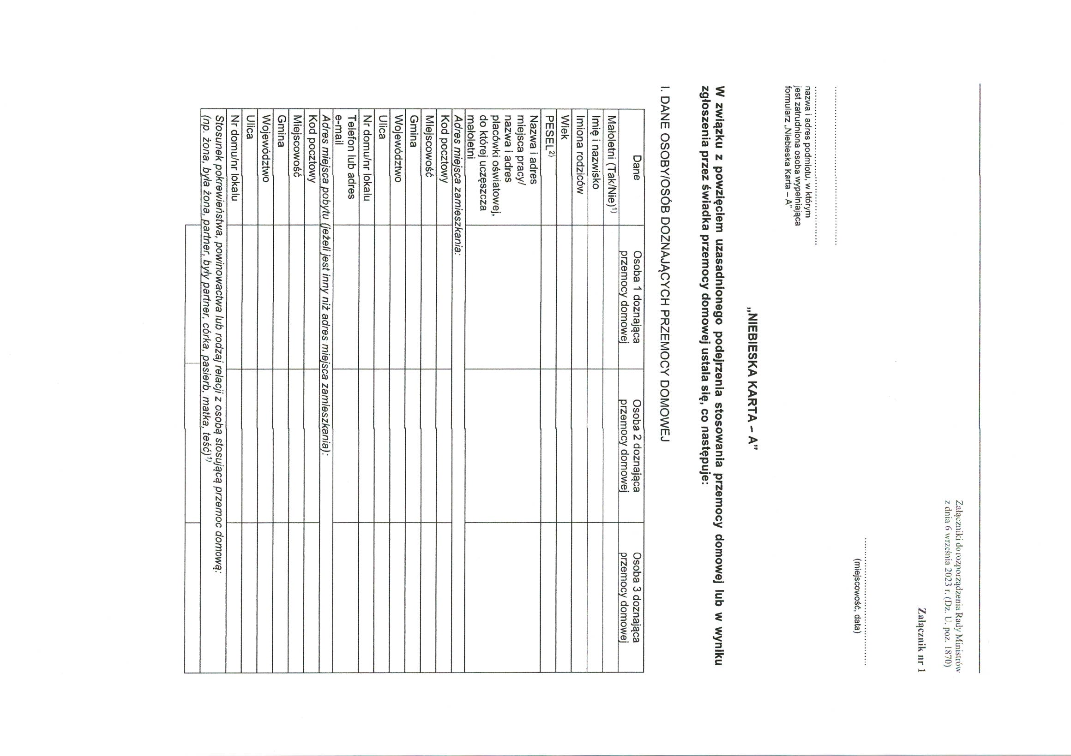
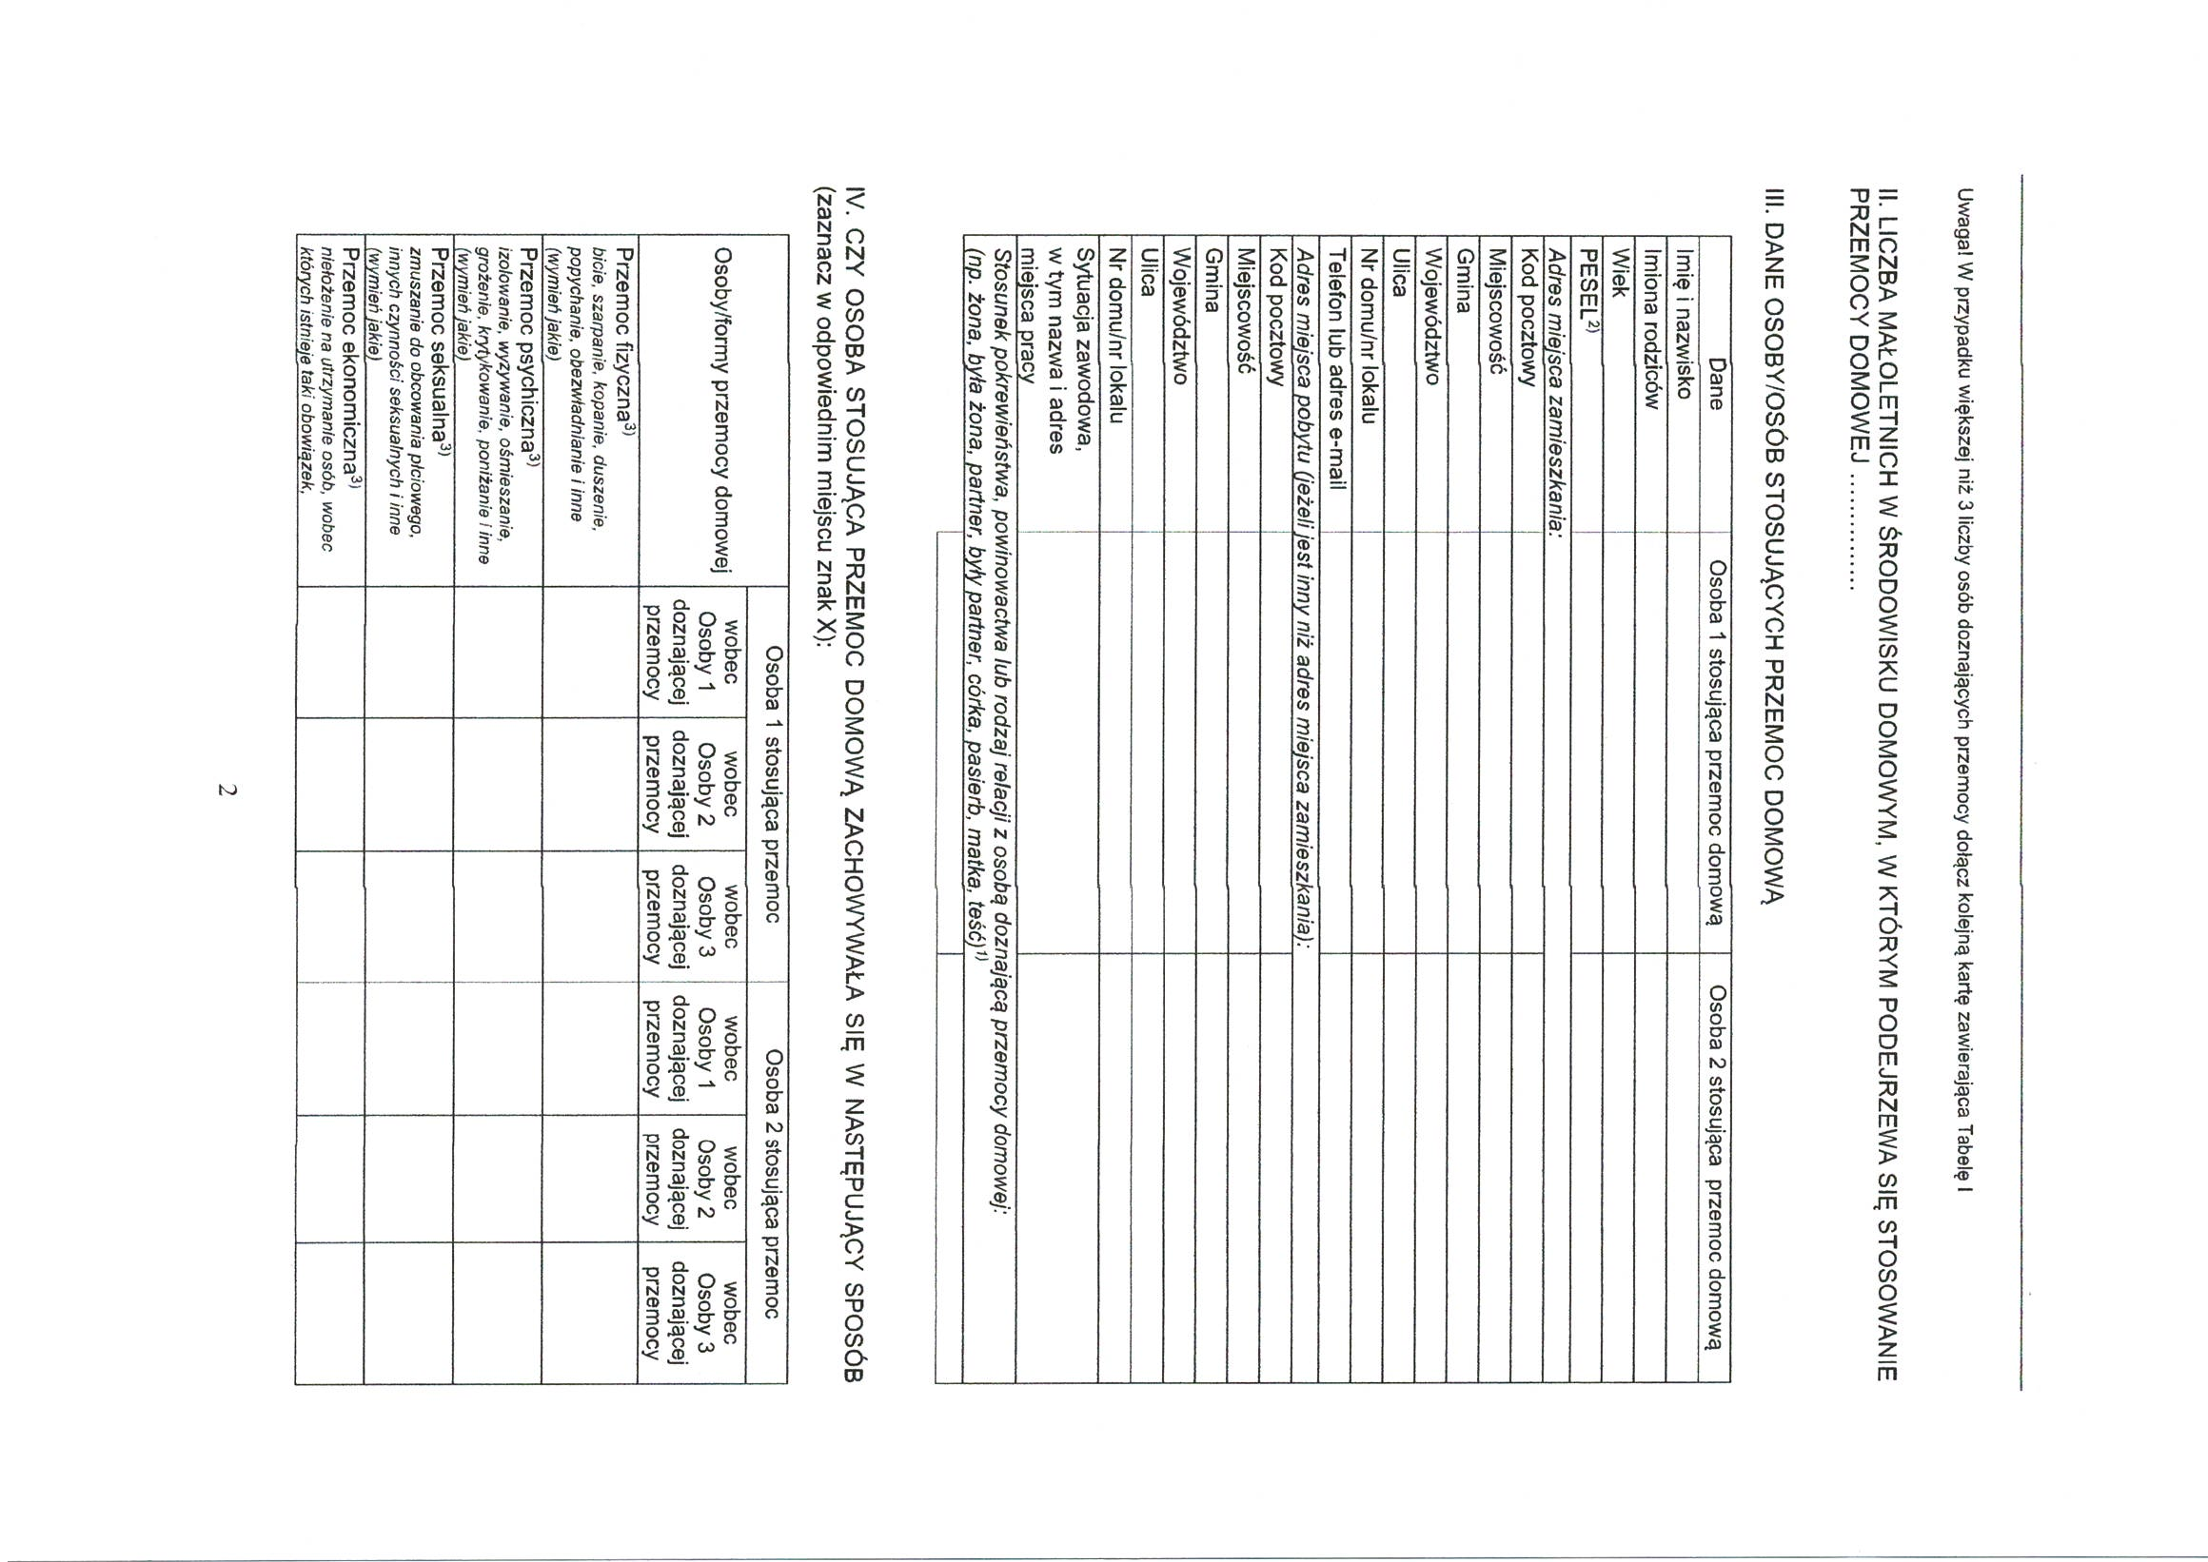
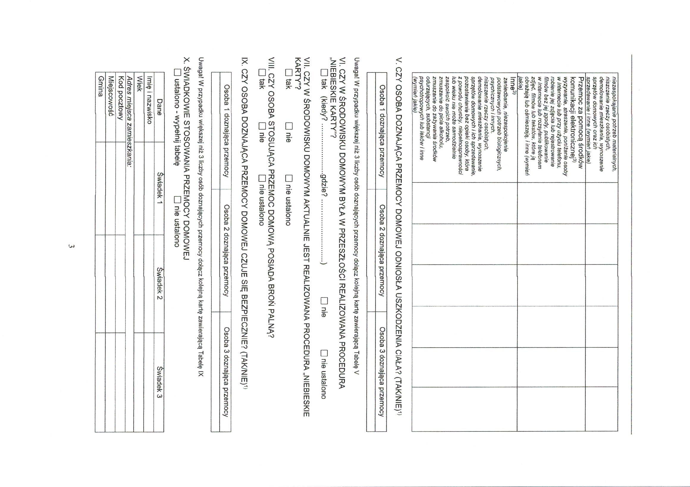
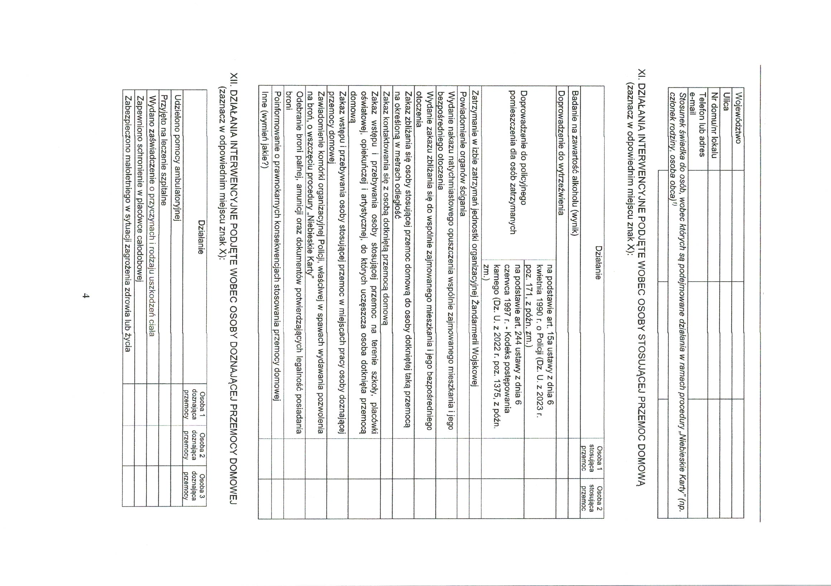
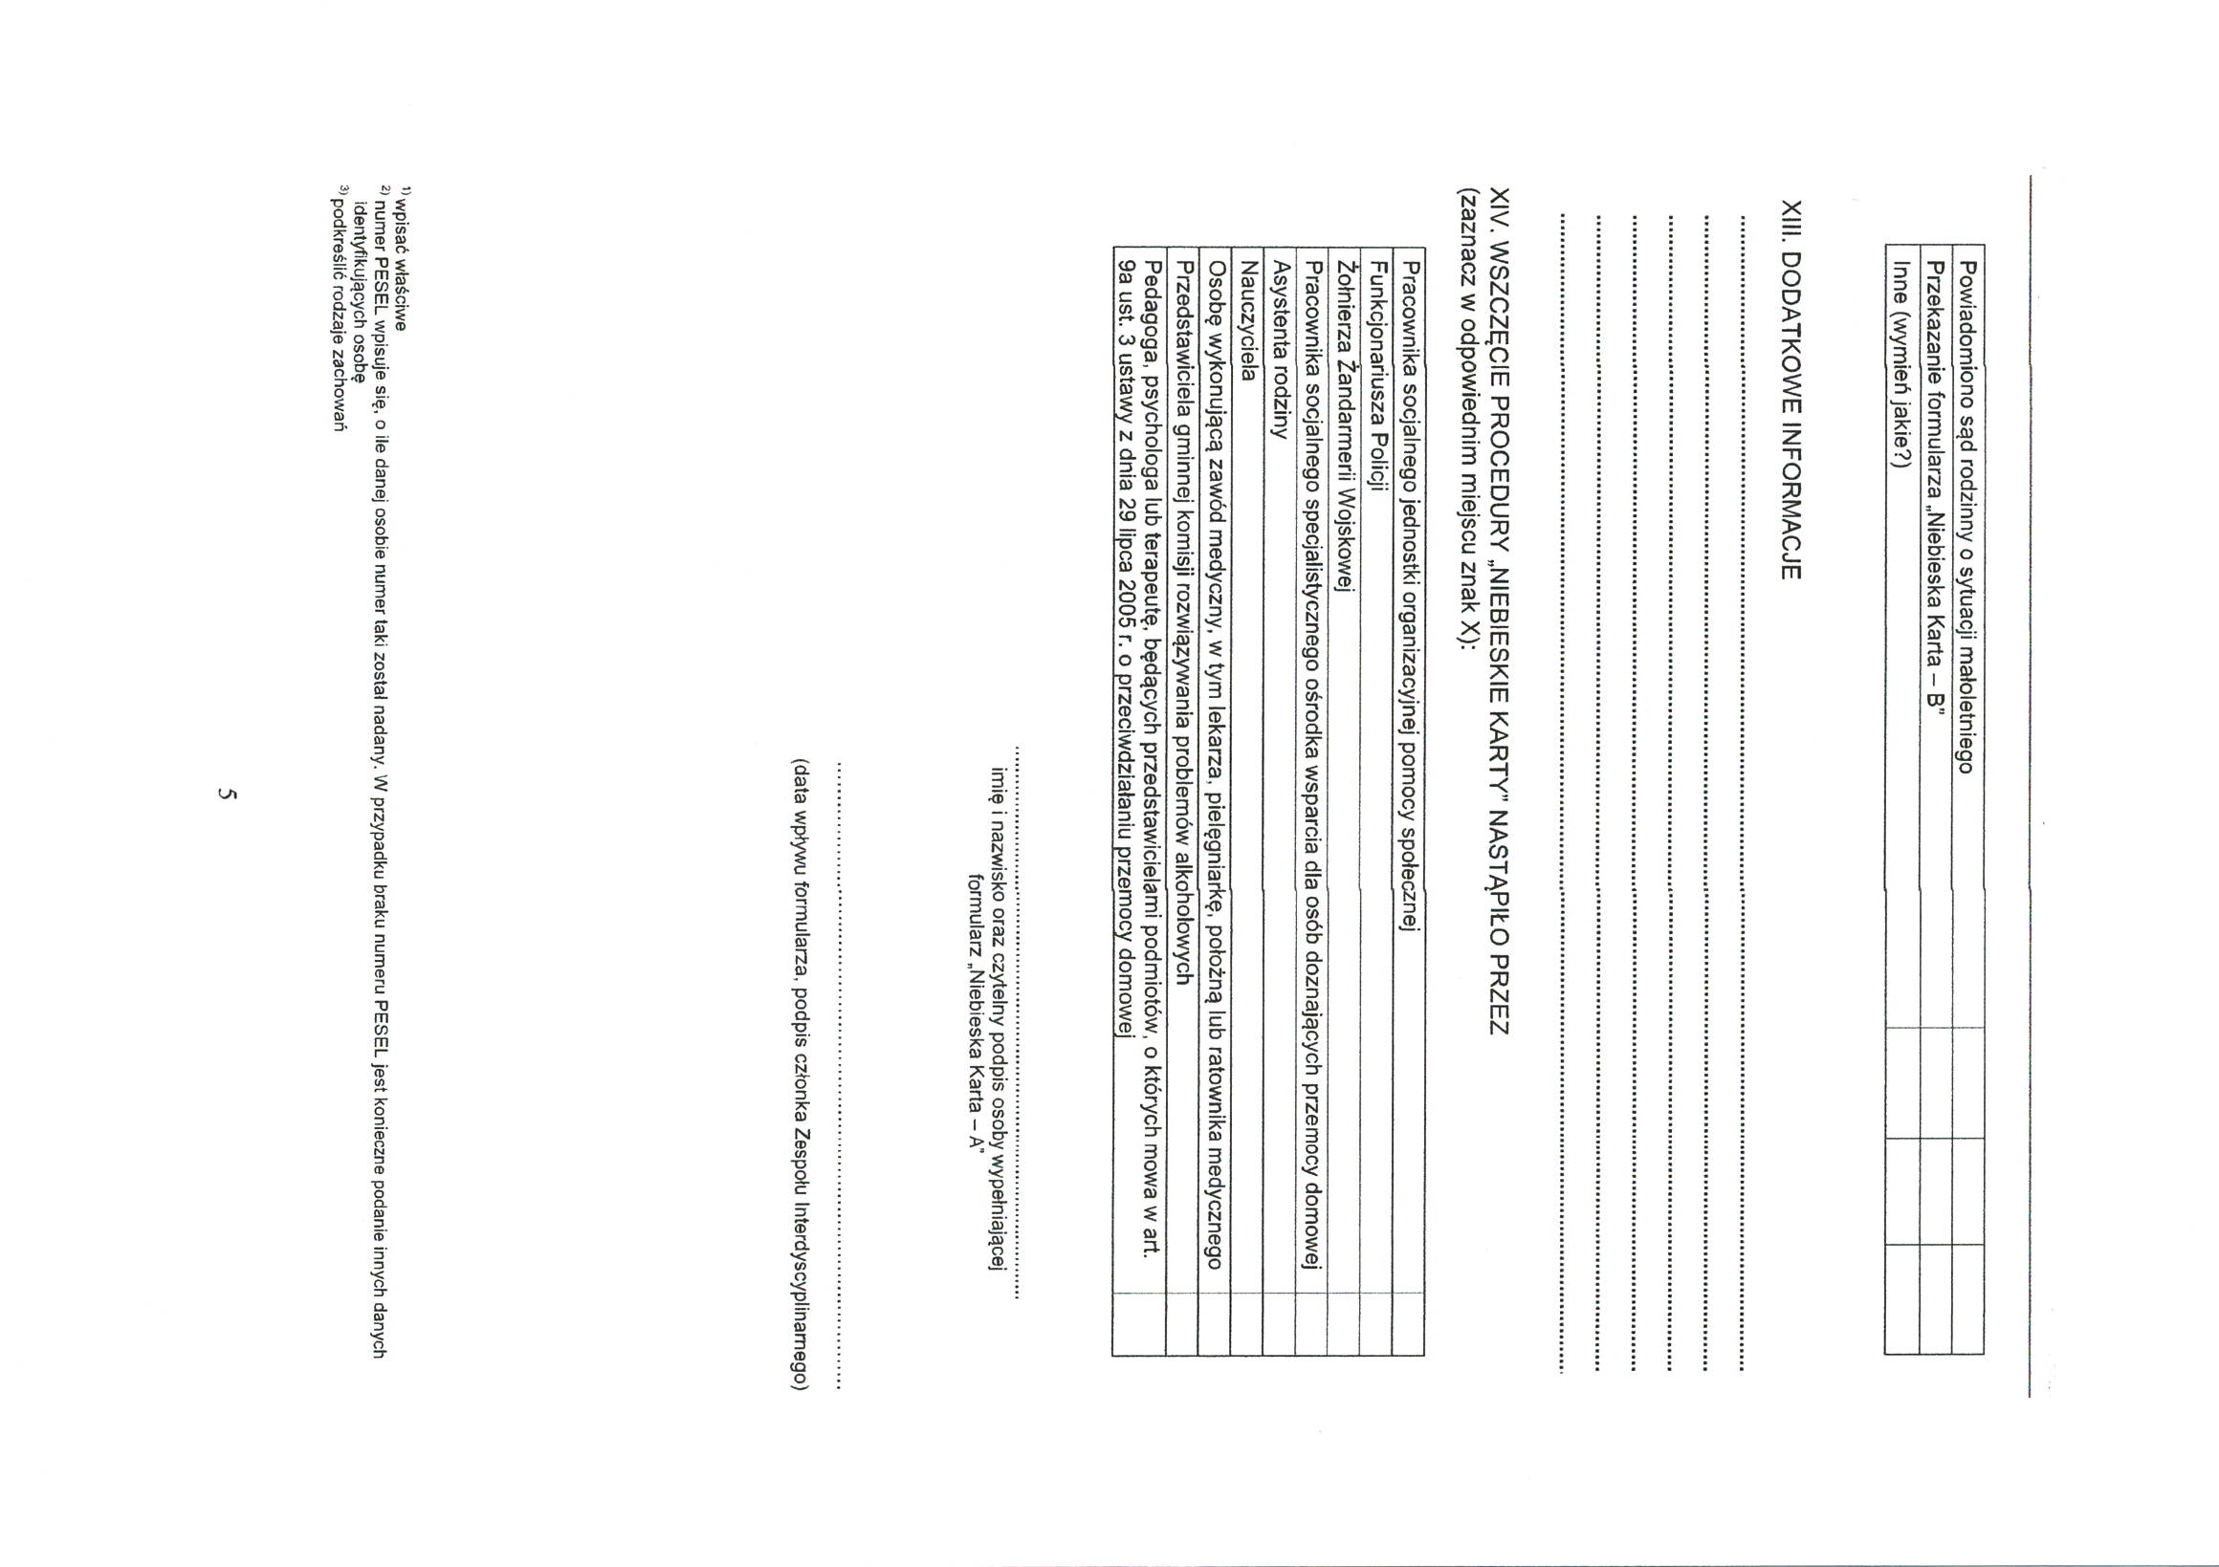
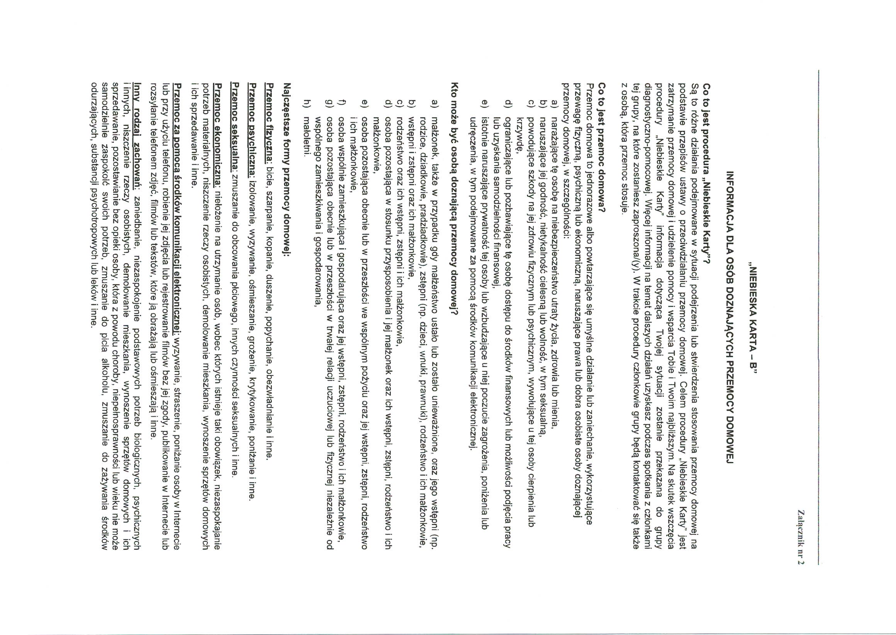
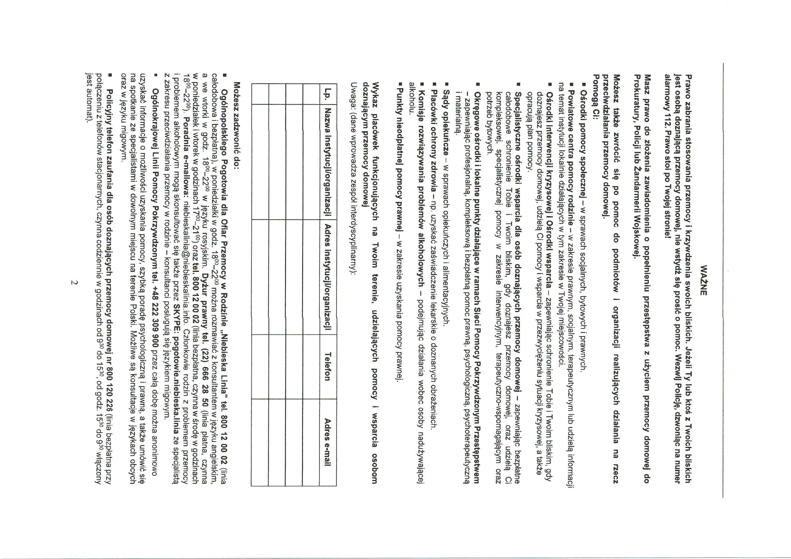

Załącznik nr 7

ANKIETA
MONITORING STANDARDÓW OCHRONY MAŁOLETNICH
(dla nauczycieli/opiekunów)

Czy znasz standardy ochrony małoletnich przed krzywdzeniem obowiązujące w przedszkolu w którym pracujesz?
Czy znasz treść dokumentu „Standardy Ochrony Małoletnich przed krzywdzeniem” obowiązujące w Przedszkolu?
Czy potrafisz rozpoznawać symptomy krzywdzenia dzieci?
Czy wiesz, jak reagować na symptomy krzywdzenia małoletnich?
Czy zdarzyło Ci się zaobserwować naruszenie zasad zawartych w Standardach Ochrony Małoletnich przed krzywdzeniem przez innego pracownika?
Jeśli tak – jakie zasady zostały naruszone?
Czy podjąłeś/-aś jakieś działania? Jeśli tak, to jakie?
Jeśli nie – dlaczego?
Czy masz jakieś uwagi/poprawki/sugestie dotyczące Standardów Ochrony Małoletnich przed krzywdzeniem obowiązujących w Przedszkolu? (odpowiedź opisowa)

Załącznik nr 8

OŚWIADCZENIE RODZICA/OPIEKUNA MAŁOLETNIEGO O ZAPOZNANIU
SIĘ ZE STANDARDAMI OCHRONY MAŁOLETNICH

Ja, ……………………………………………………oświadczam, że zapoznałam/em
się ze „Standardami Ochrony Małoletnich” obowiązującymi w Przedszkolu nr 145 Czterolistna Koniczynka

……………………………….
Podpis

Załącznik nr 9

.........................................................................
miejscowość, data

OŚWIADCZENIE O ZNAJOMOŚCI I PRZESTRZEGANIU ZASAD ZAWARTYCH
W STANDARDACH OCHRONY MAŁOLETNICH W PRZEDSZKOLU NR 145 Czterolistna Koniczynka

Ja, .......................................................................... nr PESEL................................................
oświadczam, że zapoznałam/em się ze Standardami Ochrony Małoletnich stosowanymi w Przedszkolu nr 145 Czterolistna Koniczynka oraz deklaruję, że będę ich przestrzegać.

.................................................
Podpis

Załącznik nr 10

.........................................................................
miejscowość, data

OŚWIADCZENIE O NIEKARALNOŚCI I ZOBOWIĄZANIU DO PRZESTRZEGANIA PODSTAWOWYCH ZASAD OCHRONY MAŁOLETNICH

Ja, .......................................................................... nr PESEL................................................
oświadczam, że nie byłam/em skazana/y za przestępstwo przeciwko wolności seksualnej,
obyczajności i przestępstwa z użyciem przemocy na szkodę małoletniego i nie toczy się przeciwko mnie żadne postępowanie karne ani dyscyplinarne w tym zakresie.
Ponadto oświadczam, że zapoznałam/-em się z zasadami ochrony małoletnich obowiązującymi w ………………………………………………………………………………….. i zobowiązuję się do ich przestrzegania.

...................................................
Podpis

Załącznik nr 11/A

Zasady interwencji w przypadku podejrzenia krzywdzenia dziecka przez osoby trzecie
(np. wolontariuszy, pracowników Przedszkola oraz inne osoby, które mają kontakt z małoletnimi)

Gdy podejrzewasz, że małoletni:

Wersja A | Wersja B
Doświadcza przemocy z uszczerbkiem na zdrowiu, wykorzystania seksualnego lub/i zagrożone jest jego życie (Uwaga! Przemoc z uszczerbkiem na zdrowiu oznacza spowodowanie choroby lub uszkodzenia ciała, np. złamanie, zasinienie, wybicie zęba, zranienie, a także m.in. pozbawienie wzroku, słuchu, mowy, wywołanie innego ciężkiego kalectwa, trwałej choroby psychicznej, zniekształcenia ciała itp.): zadbaj o bezpieczeństwo dziecka i odseparuj go od osoby podejrzanej o krzywdzenie, zawiadom policję pod nr 112 lub 997 - (Uwaga! W rozmowie z konsultantem podaj swoje dane osobowe, dane dziecka, dane osoby podejrzewanej o krzywdzenie oraz wszelkie znane Ci fakty w sprawie.). | Jest pokrzywdzony innymi typami przestępstw: zadbaj o bezpieczeństwo dziecka - i odseparuj go od osoby podejrzanej o krzywdzenie, poinformuj na piśmie policję lub - prokuraturę, składając zawiadomienie o możliwości popełnienia przestępstwa (Uwaga! Zawiadomienie możesz zaadresować do najbliższej dla Ciebie jednostki. W zawiadomieniu podaj swoje dane osobowe, dane dziecka i dane osoby podejrzewanej o krzywdzenie oraz wszelkie znane Ci fakty w sprawie - opisz, co dokładnie się zdarzyło i kto może mieć o tym wiedzę. Zawiadomienie możesz też złożyć anonimowo, ale podanie przez Ciebie danych umożliwi organowi szybsze uzyskanie potrzebnych informacji.).
Doświadcza jednorazowo innej przemocy fizycznej (np. klapsy, popychanie, szturchanie) lub przemocy psychicznej (np. poniżanie, dyskryminacja, ośmieszanie): zadbaj o bezpieczeństwo dziecka - i odseparuj go od osoby podejrzanej o krzywdzenie, zakończ współpracę / rozwiąż umowę z - osobą krzywdzącą dziecko. | Doświadcza innych niepokojących zachowań (tj. krzyk, niestosowne komentarze): zadbaj o bezpieczeństwo dziecka - i odseparuj go od osoby podejrzanej o krzywdzenie, przeprowadź rozmowę dyscyplinującą, a w przypadku braku poprawy zakończ współpracę.

Załącznik nr 11/B

Zasady interwencji w przypadku podejrzenia krzywdzenia dziecka przez osobę nieletnią, czyli taką, która nie ukończyła 18 roku życia (przemoc rówieśnicza)
Gdy podejrzewasz, że małoletni:
Wersja A | Wersja B
Doświadcza ze strony innego małoletniego przemocy z uszczerbkiem na zdrowiu (Uwaga! Oznacza to spowodowanie choroby lub uszkodzenia ciała, np. złamanie, zasinienie, wybicie zęba, zranienie, a także m.in. pozbawienie wzroku, słuchu, mowy, wywołanie innego ciężkiego kalectwa, trwałej choroby psychicznej, zniekształcenia ciała itp.), wykorzystania seksualnego lub/i zagrożone jest jego życie: zadbaj o bezpieczeństwo małoletniego i odseparuj go od osoby podejrzanej o krzywdzenie, przeprowadź rozmowę z rodzicami/opiekunami dzieci uwikłanych w przemoc, równolegle powiadom najbliższy sąd rodzinny lub policję, wysyłając zawiadomienie o możliwości popełnienia przestępstwa (Uwaga! Zawiadomienie można zaadresować do najbliższej jednostki.  W zawiadomieniu podaj swoje dane osobowe, dane dziecka i dane osoby podejrzewanej o krzywdzenie oraz wszelkie znane Ci fakty w sprawie - opisz, co dokładnie się zdarzyło i kto może mieć o tym wiedzę. Zawiadomienie możesz też złożyć anonimowo, ale podanie przez Ciebie danych umożliwi organowi szybsze uzyskanie potrzebnych informacji.). | Doświadcza ze strony innego małoletniego jednorazowo innej przemocy fizycznej (np. popychanie, szturchanie), przemocy psychicznej (np. poniżanie, dyskryminacji, ośmieszanie) lub innych niepokojących zachowań (tj. krzyk, niestosowne komentarze): zadbaj o bezpieczeństwo dziecka i odseparuj go od osoby podejrzanej o krzywdzenie, przeprowadź rozmowę osobno z rodzicami dziecka krzywdzącego i krzywdzonego oraz opracuj działania naprawcze, w przypadku powtarzającej się przemocy powiadom lokalny sąd rodzinny, wysyłając wniosek o wgląd w sytuację rodziny (Uwaga! Wniosek należy złożyć na piśmie do sądu rodzinnego właściwego ze względu na miejsce zamieszkania ucznia. We wniosku podaj wszystkie znane Ci dane dziecka, tj. imię i nazwisko, adres zamieszkania, imiona i nazwiska rodziców, oraz wszystkie okoliczności, które mogą być istotne dla rozstrzygnięcia sprawy – opisz, co niepokojącego dzieje się w rodzinie, co zaobserwowałeś/-aś).

Załącznik nr 11/C

Zasady interwencji w przypadku podejrzenia krzywdzenia dziecka przez rodzica lub opiekuna

Gdy podejrzewasz, że małoletni:

Wersja A | Wersja B
Doświadcza przemocy z uszczerbkiem na zdrowiu (Uwaga! Oznacza to spowodowanie choroby lub uszkodzenia ciała, np. złamanie, zasinienie, wybicie zęba, zranienie, a także m.in. pozbawienie wzroku, słuchu, mowy, wywołanie innego ciężkiego kalectwa, trwałej choroby psychicznej, zniekształcenia ciała itp.),wykorzystania seksualnego lub/i zagrożone jest jego życie: zadbaj o bezpieczeństwo dziecka - i odseparuj go od rodzica/opiekuna podejrzanego o krzywdzenie, zawiadom policję pod nr 112 lub 997 - (Uwaga! W rozmowie z konsultantem podaj swoje dane osobowe, dane dziecka, dane osoby podejrzewanej o krzywdzenie oraz wszelkie znane Ci fakty w sprawie). | Jest pokrzywdzony innymi typami przestępstw: poinformuj na piśmie policję lub - prokuraturę, wysyłając zawiadomienie o możliwości popełnienia przestępstwa (Uwaga! Zawiadomienie możesz zaadresować do najbliższej jednostki. W zawiadomieniu podaj swoje dane osobowe, dane dziecka i dane osoby podejrzewanej o krzywdzenie oraz wszelkie znane Ci fakty w sprawie - opisz, co dokładnie się zdarzyło i kto może mieć o tym wiedzę. Zawiadomienie można też złożyć anonimowo, ale podanie przez Ciebie danych umożliwi organowi szybsze uzyskanie potrzebnych informacji).
Doświadcza zaniedbania lub rodzic/opiekun dziecka jest niewydolny wychowawczo (np. małoletni chodzi w nieadekwatnych do pogody ubraniach, opuszcza miejsce zamieszkania bez nadzoru osoby dorosłej):  - zadbaj o bezpieczeństwo dziecka,  - porozmawiaj z rodzicem/opiekunem,  - powiadom o możliwości wsparcia  psychologicznego i/lub materialnego,  w przypadku braku współpracy rodzica/opiekuna powiadom właściwy ośrodek pomocy społecznej. | Doświadcza jednorazowo innej przemocy fizycznej (np. klapsy, popychanie, szturchanie), przemocy psychicznej (np.  poniżanie, dyskryminacja, ośmieszanie) lub innych niepokojących zachowań (tj. krzyk, niestosowne komentarze):zadbaj o bezpieczeństwo dziecka - przeprowadź rozmowę - z rodzicem/opiekunem podejrzanym o krzywdzenie, powiadom o możliwości wsparcia - psychologicznego, w przypadku braku współpracy - rodzica/opiekuna lub powtarzającej się przemocy powiadom właściwy ośrodek pomocy społecznej (Uwaga! Ośrodek należy powiadomić na piśmie lub mailowo. Pamiętać należy o podaniu wszystkich znanych danych dziecka, tj. imienia i nazwiska, adresu zamieszkania, imion i nazwisk rodziców. Opisz wszystkie niepokojące okoliczności występujące w rodzinie i wszystkie znane Ci fakty), równoległe złóż do sądu rodzinnego - wniosek o wgląd w sytuację rodziny (Uwaga! Wniosek składa się na piśmie do sądu rodzinnego właściwego ze względu na miejsce zamieszkania dziecka. We wniosku  podaje się wszystkie znane dane dziecka, tj. imię i nazwisko, adres zamieszkania, imiona i nazwiska rodziców, oraz wszystkie okoliczności, które mogą być istotne dla rozstrzygnięcia sprawy – opis, co niepokojącego dzieje się w rodzinie, co zaobserwowano.).

